APLICACIÓN DE SIG PARA LA EVALUACIÓN DE AMENAZAS Y RIESGOS: TEGUCIGALPA, HONDURAS

Por:

Cees van Westen (E-mail : westen@itc.nl)
Lorena Montoya de Horn (E-mail: montoya@itc.nl)
Ruben Vargas Franco: (E-mail: vargasfranco@itc.nl )

International Institute for Geo-Information Science and Earth Observation, ITC
P.O. Box 6, 7500 AA Enschede, The Netherlands
CAPACITY BUILDING FOR NATURAL DISASTER REDUCTION (CBNDR)
REGIONAL ACTION PROGRAM FOR CENTRAL AMERICA
(RAPCA)

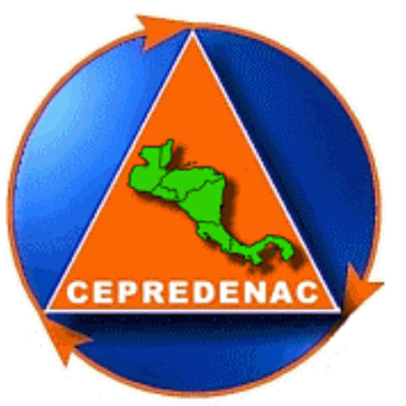




Para mayor información contactar:

Dr. Cees van Westen
International Institute for Geoinformation Science and Earth Observation (ITC)
P.O. Box 6, 7500 AA Enschede, The Netherlands
E-mail: westen@itc.nl

Informacion sobre los resultados del proyecto RAPCA pueden ser obtenidos en la pagina de internet referenciada a continuación:

http://bb.itc.nl
Username: UNESCO
Password: RAPCA
Seleccione: Organizations in which you are participating: UNESCO RAPCA
Antecedentes

A principios del año 1999, la Organización de las Naciones Unidas para la Educación, la Cultura y la Ciencia (UNESCO, por sus siglas en inglés) estableció un convenio de soporte financiero con una duración de cuatro años. El principal objetivo del proyecto es el de fortalecer la capacidad en los países centroamericanos, en los campos del uso de la información técnica y científicas y el desarrollo de metodologías participativas, para la producción de información relacionada con la zonificación de amenazas y riesgos, la cual debe servir en la toma de decisiones para la reducción de los desastres, tanto naturales como ocasionados por el hombre. El Programa de Acción Regional para Centro América (RAPCA, por sus siglas en inglés) está incluido en el Programa “Capacity Building for Natural Disaster Reduction (CBNDR)”, ambos financiados por el Gobierno de Holanda y administrados por la Organización de las Naciones Unidas para la Cultura y las Artes (UNESCO).
En el año 2000, un grupo de técnicos de algunos países centroamericanos y de República Dominicana participamos en un entrenamiento con duración de tres meses en Holanda y Costa Rica, en la zonificación de amenazas y riesgos haciendo uso de los Sistemas de Información Geográfica. Uno de los compromisos adquiridos fue el que al retornar a su país, cada miembro o equipo del país participante implementaría un proyecto piloto en un área que por las características naturales fuera adecuado para el desarrollo y validación de los conocimientos adquiridos y que a la vez, los resultados obtenidos sirvieran de herramienta en los planes de desarrollo futuro a nivel local tomando como norte la gestión de riesgos. Los resultados de los proyectos desarrollados a nivel local serian posteriormente utilizados en la preparación de casos de estudio con el propósito de favorecer la replicabilidad de la experiencia
En Centro América, la coordinación del Programa ha corrido a cargo del Centro de Coordinación para la Prevención de los Desastres Naturales en América Central (CEPREDENAC) mientras que la ejecución de cada Proyecto Nacional ha sido encomendada a las Instituciones encargadas de la Reducción y Manejo de los Desastres Naturales en cada país bajo la asesoría técnica del Instituto Internacional de Ciencias de Geo-información y Observación Terrestre (ITC), Holanda.
Atencion
El material suministrado para la realización del ejercicio solo puede ser utilizado con el propósito exclusivo de entrenamiento. Los resultados no deben ser usados en procesos de planificación llevados a cabo en Tegucigalpa ya que el ITC no puede garantizar la precisión de los datos de entrada.

Agradecimientos
De manera especial quisiéramos agradecer a Gonzalo Ernesto Funes Siercke, de COPECO, por suministrar la información utilizada en el ejercicio. Parte de los datos utilizados fueron suministrados por Sebastian Eugster (Unversity of Bern), quien realizo sus estudios de maestría en Tegucigalpa.

El Software, herramienta SIG, que se utilizara en este ejercicio será el ILWIS (Integrated Land and Water Information System), versión 3.12, el cual contiene entre otros recursos útiles para la generación de estéreo pares digitales. Para mayor información puede visitar el sitio: http://www.itc.nl/ilwis
http://www.itc.nl/ilwis/default.asp

Antes de empezar con el ejercicio, copie los datos necesarios:

- Situado en Windows explorer cree un directorio de trabajo en el disco duro

- Extraiga los datos del archivo Datos caso Tegucigalpa.zip desde el directorio :\UNESCO_RAPCA\Casos de estudios SIG\09 Analisis de riesgo Tegucigalpa\datos SIG ILWIS a el nuevo directorio

- Haga doble-click en el icono del programa ILWIS y vaya al directorio de trabajo que creo.

Indice:
1 Introducción 1
1.1 Objetivos: 1
1.2 Introducción 1
1.3 Deslizamientos provocados por el Mitch en Tegucigalpa 4
1.4 Inundación provocada por el by Mitch en Tegucigalpa 6
1.5 Evaluación de los datos de entrada 8
1.6 Referencia 9
2 Preparación de datos 10
2.1 Georeferenciación de datos básicos y preparación del stéreo Par Digital 10
2.1.1 Georeferenciación de la Imagen LiDAR 11
2.1.2 Creación de un par estereoscopico Digital. 14
3 Cartografia de elementos en Riesgo (elementos expuestos) 18
3.1 Digitalización en Pantalla de la información sobre edificaciones utilizando una imagen Estereoscopica 18
3.1.1 Extracción de los limites de manzana a partir del mapa de carreteras (Road Map). 19
3.1.2 Digitalizando las Unidades Homógeneas 20
3.1.3 Digitalización en Pantalla utilizando la fotografía aérea corregida (orto-imagen) 21
3.1.4 Digitalización en Pantalla usando un Estereoscopio de Pantalla 22
3.2 Generación de Tablas y Columnas de atributos (pre-fieldwork) 23
3.3 Recolección de datos en Campo 26
3.4 Registro de resultados en la base de Datos 28
3.5 Estimación de las alturas de las edificaciones utilizando modelos de elevación digital (DEM’s) 28
4 Evaluación de la amenaza por deslizamientos 33
4.1 Digitalización en pantalla de deslizamientos utilizando una imagen estéreo 33
4.2 Evaluación estadística de la amenaza por deslizamientos 37
4.2.1 Visualización de los datos de entrada 38
4.3 Cruzando los mapas de parámetros con el mapa de deslizamientos 40
4.4 Calculando densidad de deslizamientos 41
4.5 Calculando los valores de ponderación (weight values) 42
4.6 Creando los mapas ponderación de valores (weight maps) 43
4.7 Clasificando el mapa de ponderación (weight map) en el mapa final de amenaza 44
4.8 Ejercicio adicional 45
4.9 References 45
5 Evaluación de riesgo por inundación 46
5.1 Estimación de pérdidas: edificaciones y población. 46
5.2 Relación con la altura del agua 50
5.3 References 51

ESQUEMA GENERAL DEL EJERCICIO

Objetivo general

El objetivo general del ejercicio es la preparación de un mapa de zonificación cualitativa del riesgo por inundación y deslizamientos para un sector de la ciudad de Tegucigalpa, Honduras utilizando las herramientas proporcionadas por los sistemas de información geográfica, que para este caso especifico es el software ILWIS

Metodología

El ejercicio esta dividido en 5 secciones, cada una de las cuales discute un tema especifico relacionada con el objetivo final. El contenido de cada una de las secciones es descrito a continuación:

1. Introducción: Se discuten los aspectos generales relacionados con la ciudad de Tegucigalpa, y se presenta una descripción general del impacto provocado durante el huracán Mitch ocurrido en 1998. También se realiza una presentación general de los datos a utilizar durante el ejercicio

2. Preparación de los datos: se introducen algunas de las funcionalidades de un sistema de información geográfica utilizadas en la preparación del los datos requeridos en el proceso de evaluación del riesgo

3. Mapeo de elementos en riesgo: esta parte del ejercicio trata el tema de la preparación de los datos espaciales necesarios para realizar una evaluación del riesgo para edificaciones y obras de infraestructura

4. Evaluación de la amenaza por deslizamientos: este ejercicio se refiere a la evaluación de la distribución de deslizamientos en un sector de la ciudad de Tegucigalpa, Honduras

5. Evaluación del riesgo por inundación: Este ejercicio se refiere a la evaluación del riesgo por inundación en el sector de la ciudad de Tegucigalpa mas severamente afectado por las inundaciones durante el huracán Mitch, Honduras

Introducción

Objetivos generales:
Los objetivos generales del ejercicio son:
  - Familiarizar al estudiante con el conjunto de datos disponible para la ciudad de Tegucigalpa;
  - Evaluar los datos disponibles para el ejercicio

Introducción
A finales de Octubre de 1998 el huracán Mitch azoto la región de América Central. Este huracán es considerado como el mas fuerte que ha afectado la zona del atlántico en los últimos diez (10) años y el peor desastre ocurrido en Honduras en los últimos 200 años. Mas de 9’000 personas murieron y 1.5 millones de personas perdieron sus propiedades. Las perdidas económicas , según fuentes oficiales, alcanzan 3.7 US billones, lo que equivale aproximadamente al 70% del producto interno bruto anual. Por lo menos 70% de los cultivos fueron destruidos, incluyendo 80% de las plantaciones de bananos, su principal producto de exportación.
Después de tocar tierra sobre la costa Caribeña, el huracán Mitch lentamente se desplazo hacia el sur dejando una enorme estela de destrucción a su paso (“highway of destruction”). Grandes cantidades de precipitación fueron generadas en parte debido a los efectos topográficos causados por la cadena montañosa de América Central y en parte debido al lento movimiento de la tormenta (Hellin and Haigh 1999). La totalidad del territorio Hondureño fue afectado por el huracán Mitch. Deslizamientos e inundaciones destruyeron no solamente centros urbanos y tierras cultivables sino también gran parte de la infraestructura del país: vías, puentes, etc. Dos grandes deslizamientos en Tegucigalpa, El Berrinche y El Reparto, causaron la muerte de mas de 1000 personas. El Berrinche bloqueo el rió principal que cruza la capital, lo que ocasiono una gran inundación en la ciudad.
Es un hecho que el tema de administración de riesgos y desastres era escasamente conocido, o incluso no considerado, antes de la ocurrencia del Mitch. Después del impacto provocado por el huracán, la autoridades reconocieron la urgente necesidad de incorporar el tema de administración de desastres. En consecuencia un gran numero de proyectos, generosamente apoyados por la comunidad internacional, fueron iniciados con el propósito de llenar este vacío.
El nombre de la capital de Honduras, Tegucigalpa, proviene del antiguo lenguaje local (comunidades existentes antes de la Conquista) . Su significado, “Montaña plateada”, hace referencia a la intensiva actividad minera llevada a cabo en la zona desde el momento en que la ciudad fue fundada en el siglo 16. De hecho, Tegucigalpa se convirtió en el centro minero mas importante en América Central durante el periodo colonial español. Hoy en día Tegucigalpa, localizada en el departamento de Francisco Morazán en la zona central de Honduras , es el centro político del país. “Tegus”, como es llamada por sus habitantes, es una mezcla de una vieja ciudad colonial que ha sido transformada en la activa, ruidosa y moderna capital de Honduras.
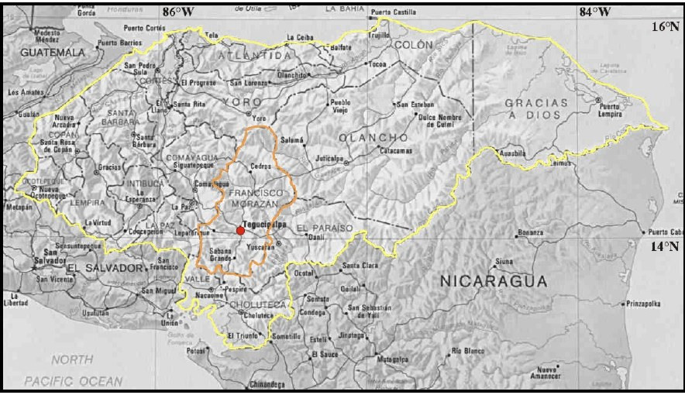
Figure 1-1 Localización de la zona de estudio en Honduras: la capital Tegucigalpa se localiza sobre la cadena montañosa de América Central, en el Departamento Francisco Morazán.

Tegucigalpa esta asentada en un valle profundo localizado al interior de la zona central montañosa de Honduras, aproximadamente 15°06’N/87°11’W, lo que corresponde con la latitud de Bangkok o de África Sub-Sahariana. El fondo del valle se localiza sobre los 930 m. s.n.m (sobre el nivel del mar) con picos (llamados cerros) alrededor de la cuenca que alcanzan hasta 1300m s.n.m, tales como Cerro Grande y Cerro El Berrinche en el Nor-occidente o El Picacho al norte de la ciudad (ver Figura 1-2).
Los ríos que cruzan la cuenca juegan un importante papel en la caracterización morfológica de la zona. El Río Grande Choluteca separa Tegucigalpa de la ciudad hermana de Comayagüela. El Río Chiquito entra en la cuenca por el costado oriental, dividiendo la capital entre la ciudad vieja, en la rivera norte, y el moderno distrito comercial en la rivera sur.
Figura 1-2 ilustra la distribución urbana de Tegucigalpa. La zona de estudio se extiende desde el Cerro El Berrinche en el occidente de la ciudad vieja hacia el borde Nor-oriental de la capital, y desde el distrito comercial en el sur hasta el cerro El Picacho en el norte, como es indicado por el área delineada por la línea en rojo.
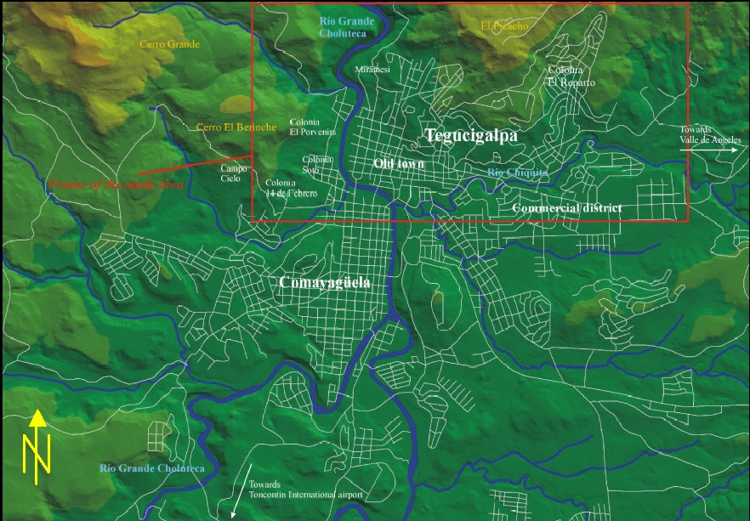
Figure 1-2 Área Metropolitana de Tegucigalpa: el rectángulo en rojo delimita la zona de estudio en la ciudad de Tegucigalpa. Esta corresponde principalmente al centro antiguo, parte del distrito comercial y los cerros adyacentes. Todos los mapas usados en el ejercicio refieren a la zona demarcada por el rectángulo en rojo. La impresión de relieve, características topográficas de la zona, que sugiere el trasfondo de la figura, fue obtenido a partir de un Modelo de elevación del Terreno ( DEM).

Deslizamientos provocados por el Mitch en Tegucigalpa
Durante tres días, del 29 al 31 de octubre de 1998, el total de la precipitación pluvial sobre el río Choluteca rebaso los 900 mm. El huracán Mitch ocasionó en la ciudad capital de Tegucigalpa una precipitación pluvial total de 281 mm;
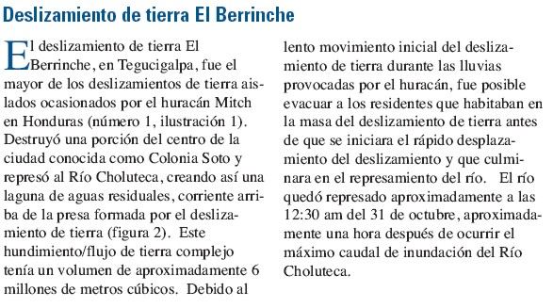
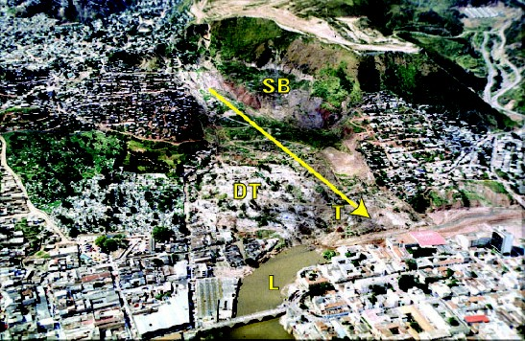
Figura 3: Vista aérea del deslizamiento de tierra El Berrinche, un hundimiento/flujo de tierra complejo que represo el Río Choluteca, a la altura de la ciudad de Tegucigalpa. La flecha indica la dirección del desplazamiento del flujo de tierra. "T" denota la punta del deslizamiento de tierra que represo el río; la "L" señala la laguna generada por el represamiento causado por el deslizamiento de tierra. “DT” señala la zona correspondiente a la parte inferior del deslizamiento de tierra, pata o base, la cual presenta deformación intensa. En esta zona se ubicaba el centro de la Colonia Soto; “SB” señala el bloque superior del hundimiento.

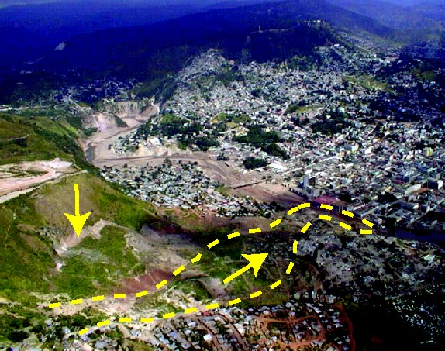

Figura 4: Vista desde la parte superior de el deslizamiento El Berrinche

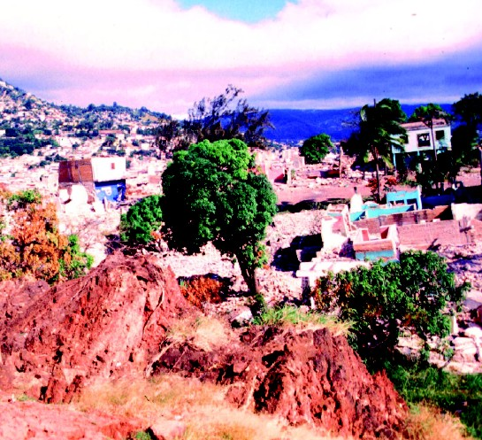

Figura 5: Parte de la colonia el Soto, destruida por el deslizamiento. Observe la rotación con cabeceo hacia atrás indicado por el árbol.

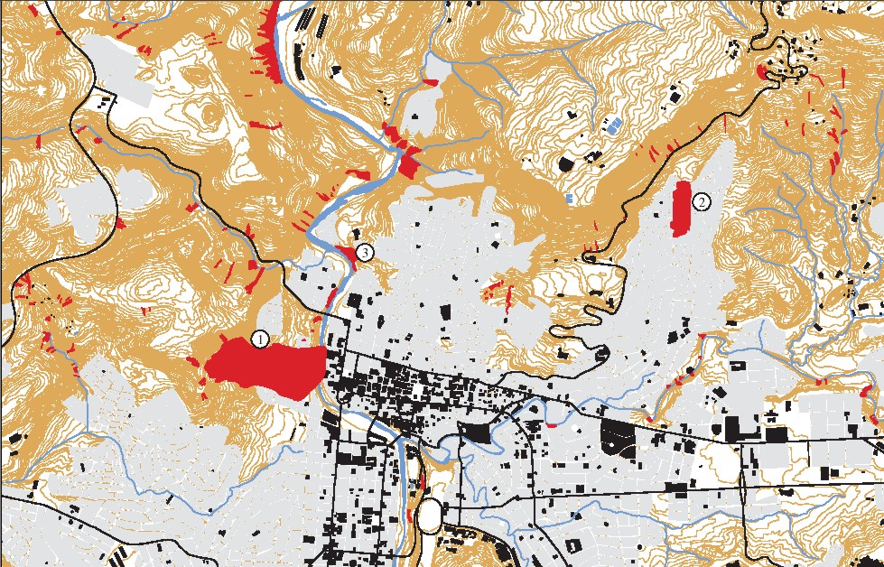
Figura 6: Mapa de deslizamientos provocados por el Mitch (fuente: USGS) 1:= El Berrinche 2 = El Reparto, 3 = Barrio Mira Mesi,

Inundación provocada por el Mitch en Tegucigalpa
Tomado de From Mastin and Olsen (USGS)

El principal rió en la zona de estudio, en Tegucigalpa, es el Río Choluteca, el cual discurre de sur a norte a través del centro de la ciudad. En el área de Tegucigalpa es conocido como La Bolsa. El Río Guacerique fluye desde el occidente y desemboca en el Río Grande, el cual fluye desde el sur, para convertirse en el Río Choluteca. Aproximadamente 1 kilómetro (km) al norte de esta confluencia, Río Chiquito desemboca en el Río Choluteca. El área de estudio incluye el cauce y la llanura de inundación del Río Choluteca, empezando aproximadamente 2.7 km aguas abajo de el puente El Chile y extendiéndose aguas arriba hasta la confluencia de los ríos Grande y Guacerique; desde la desembocadura del Río Chiquito 1.36 km aguas arriba; desde la desembocadura del Río Guacerique 1.27 km aguas arriba; y desde la desembocadura del Río Grande 4.80 km aguas arriba (figura 1). La cabecera de los ríos Guacerique y Grande se localizan en las zonas denominadas “Montaña de Rincón Dolores” y la “Montaña de Azacualpa” al sur y occidente de Tegucigalpa. Las cabeceras del Río Chiquito se localizan en la zona montañosa de San Juancito al oriente de Tegucigalpa.
El material presente en los cauces de todos los ríos varia desde arenas y gravas hasta cantos y bloques pequeños sobre el canal principal. La mayor parte de la zona ribereña esta ocupada por vías y edificaciones. Las pendientes de los tramos del río varían desde 0.0091 en las secciones con mayor pendiente hacia el nacimiento del Río Chiquito hasta 0.0034 en la zonas mas planas de la cuenca superior del Río Choluteca.

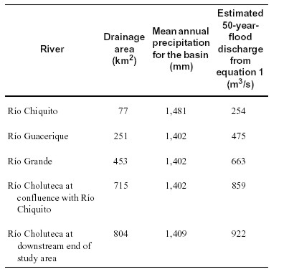

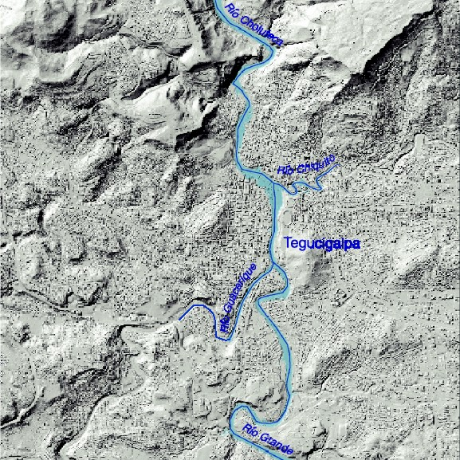
1.5 Evaluación de los datos de entrada
Tiempo requerido: 1 hora
Los datos de entrada consisten de un conjunto de mapas en formato vectorial y raster.
Datos base
- Curvas de nivel, formato digital: Contour_map (mapa de segmentos)
- Modelo de elevación del terreno generado a partir de la imagen Lidar: Lidar_tegu (mapa raster)
- Foto-mosaico digital (orto-corregido): Ortho_tegu (mapa raster)
- Mapa de ríos : river_tegu (mapa de segmentos)

Datos sobre la amenaza
- Amenaza por inundación, periodo de retorno 5 años: Flood_5year (mapa de polígonos)
- Amenaza por inundación, periodo de retorno 10 años: Flood_10year (mapa de polígonos)
- Amenaza por inundación, periodo de retorno 20 años: Flood_25year (mapa de polígonos)
- Amenaza por inundación, periodo de retorno 50 años: Flood_50year (mapa de polígonos)
- Extensión de la inundación provocada por el Mitch: Flood_Mitch (mapa de Polígonos)
- Secciones transversales con altura del agua para una inundación con un periodo de retorno de 50 años. File: Cross_sections (mapa de segmentos)
- Mapa de deslizamientos usando 3 fuentes diferentes: Landslide_map (mapa de segmentos)
- Mapa litológico : Lithology (mapa de polígonos)
- Secciones transversales utilizadas para la evaluación de la amenaza por inundación: cross_sections (mapa de segmentos)

Elementos expuestos (bajo riesgo)
- Mapa de barrios (colonias) en la ciudad con información sobre la distribución de la población: colonia_tegu (mapa de polígonos).
- Mapa de vías: roads_tegu (mapa de segmentos)
- Despliegue la imagen Ortho_tegu. Agregue algunas de las capa de información disponibles.
- Verifique el contenido de los mapas, utilice para ello la ventana de información (the Pixel Information window).
- Revise la información disponible en Internet relacionada con Tegucigalpa y el huracán Mitch. Realice una búsqueda utilizando como palabras claves: Tegucigalpa Mitch
- Visite también los siguientes sitios en Internet:
- http://mitchnts1.cr.usgs.gov/data/floodhazard.html
- http://pubs.usgs.gov/of/2002/ofr-02-0033/

Referencia
- Edwin L. Harp, Mario Castañeda y Matthew D. Held. Deslizamientos de tierra provocados por el huracán Mitch en Tegucigalpa, Honduras . Reporte de archivo abierto 02-33 USGS

- Mark C. Mastin and Theresa D. Olsen . Fifty-Year Flood-Inundation Maps for Tegucigalpa, Honduras. Water-Resources Investigations Report 02-261U.S. GEOLOGICAL SURVEY

- Sebastian Eugster. Statistical landslide hazard analysis in Tegucigalpa, Honduras. Master thesis. University of Bern. January 2002

Preparación de datos

A pesar de que este ejercicio no trata directamente tópicos relacionados con la evaluación de una amenaza o riesgo especifico, su ejecución ofrece una buena introducción al conjunto de datos utilizado a través del ejercicio. Adicionalmente, permite introducir algunas de las funcionalidades del SIG (ILWIS en este caso) las cuales son útiles en la ejecución los estudios relacionados con el manejo de desastres.

Nos concentraremos en los siguientes aspectos:
- Georeferenciar la Imagen LiDAR de Tegucigalpa
- Generación de un estéreo par “artificial” de una parte de Tegucigalpa utilizando una imagen ortofoto (fotografía corregida por distorsión geométrica) y un modelo de elevación (DEM) obtenido de una imagen LiDAR (Light Detection and Ranging). Estas imágenes se usaran para una interpretación visual digital en 3-D
- Verificación de la precisión del DEM LiDAR en comparación con el DEM derivado del Mapa Topográfico.

Georeferenciación de datos básicos y preparación del estéreo Par Digital
Este ejercicio tratara primero con la aplicación de un número de herramientas para el procesamiento de imágenes, las cuales son usadas en la georeferenciación de la imagen LiDAR (Light Detection and Ranging) y para la creación de un par estereoscópico digital, el cual podrá ser utilizado posteriormente para interpretar directamente en la pantalla del procesador .

Tiempo requerido: 4 horas

Objetivos:
- Georeferenciar la imagen LiDAR usando una imagen de sombreado (hillshading) y una ortoimagen detallada para encontrar los puntos de control.
- Crear un par estereoscópico “artificial” a partir de la imagen LiDAR y la ortoimagen detallada.
- Comparar el DEM LiDAR con el DEM derivado de la Interpolación de las curves de nivel .
Datos de entrada:
- Datos LiDAR de Tegucigalpa (fecha : 2000): Lidar_tegu (mapa raster)
- Ortofotomosaico de la porción norte de Tegucigalpa: Ortho_tegu (mapa raster )
- Mapa de carreteras y calles de la Ciudad: Roads_tegu (Mapa de líneas)
- Mapa de Curvas de Nivel de Tegucigalpa, Digitalizadas a partir de un mapa Topográfico de la Ciudad (intervalo entre curvas 2.5 metros): Contour_map (mapa de líneas )

Georeferenciación de la Imagen LiDAR

Requerimiento de tiempo: 2 horas

En este ejercicio se georeferenciara el Modelo de Elevación Digital (DEM) el cual es generado a partir de una imagen LiDAR. La imagen contiene información no editada, la cual no ha sido corregida por artefactos tales como casas y vegetación.

- La georeferenciación será ejecutada a través de la búsqueda de puntos de control, que deben ser reconocibles en ambas imágenes, en la imagen LiDAR así como en el ortofotomosaico (el cual tiene un tamaño de píxel de 1 metro). Para poder distinguir con claridad los diferentes objetos en ambas imágenes , se deberá hacer un mapa de sombreados (hillshading) de la imagen LiDAR. Este procedimiento permitirá visualizar en la imagen los edificaciones de manera individual.
- Abra el mapa raster Lidar_tegu. Despliegue el mapa con la representación de color “pseudo”. Amplié (zoom in) en el centro de la Ciudad. Cambie en las ventana “display options” el “stretch”, utilice el rango 920 – 1000. Ahora Usted podrá ver algunos de los edificios. Para ver todos los edificios Usted deberá preparar una imagen de sombras (Hillshading), utilizando un filtro (shadow).
- Genere una imagen de sombreado del mapa LiDAR. Utilice Operations / Image processing / Filter. Seleccione el filtro lineal Shadow. Nombre el mapa de salida: Shadow.
- Despliegue el mapa Shadow, utilizando una representación de color “grey”, y un “stretch” entre –25 y +25. Cuando Usted haga un acercamiento, Usted podrá diferenciar de manera clara cada uno de los edificios.
- Abra el mapa: Ortho_tegu y compare esta imagen con el mapa de sombreado Shadow. Haga una acercamiento en la zona del estadio en ambas imágenes. Usted podrá diferenciar en detalle varias características similares.
- En la ventana del mapa Shadow seleccione el menu File, seleccione Create Georeference. Nombre la georeferencia New y asegurese que Tiepoints este seleccionado (el sistema de coordenadas asignado es unknown). Luego haga clic en el botón de OK.
- Posicione la ventana con la imagen Lidar_tegu y el mapa Ortho_tegu uno al lado del otro, como se indica en la figura siguiente, y haga un acercamiento (zoom in) en el estadio.

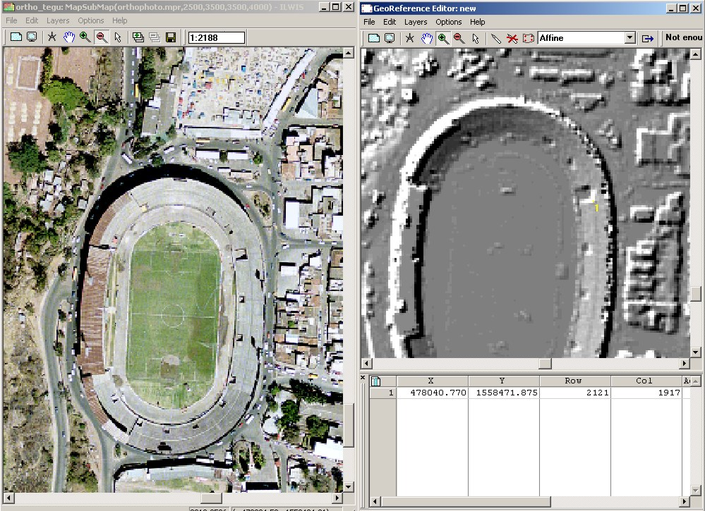
.

- Busque un punto en el estadio que sea visible tanto en el mapa ortho_tegu como en el mapa Shadow. Haga un acercamiento en este punto en ambos mapas.
- Seleccione el icono en forma de flecha (pointer) y haga clic en el primer punto en el mapa Shadow. Luego vaya al mapa ortho_tegu, seleccione el icono en forma de flecha y haga un clic en el punto correspondiente. Haga esto lo mas exacto posible.
- Repita este procedimiento por lo menos 5 veces mas para otros tantos puntos. Asegúrese que selecciona puntos en diferentes partes de el mapa Shadow (distribuidos en toda la imagen); en otras palabras, puntos que no se encuentran agrupados.

- Una vez que haya digitalizado 3 puntos de control, usted podrá sobreponer información del mapa de segmentos. En la ventana del mapa Shadow, vaya a Add layer del menú Layers y seleccione roads_tegu. Haga un acercamiento para observar los resultados de su procedimiento de georeferenciación. También sobreponga el mapa roads_tegu en el mapa Ortho_tegu. Esto hace que sea más fácil reconocer los mismos puntos en ambas imágenes.
- Cuando Usted haya ingresado al menos cuatro puntos, usted vera un valor de sigma (error). Trate de seleccionar puntos de tal forma que el valor de sigma sea menor a 1.

- Si las imágenes encajan bien y si el valor de sigma esta dentro de los valores aceptables, cierre el editor (special button). Si Usted no esta satisfecho, agregue mas puntos de control. Cuando usted haya terminado, seleccione Exit Editor del menú File.
- Cierre ambas ventanas de mapas.

El siguiente paso es el de re-muestreo (resampling) de la imagen Lidar_tegu. La palabra “resampling” (re-muestreo) se utiliza para describir el proceso por medio del cual se ajusta el tamaño de píxel de una imagen con respecto a la otra, de tal manera que el tamaño de píxel de ambos mapas sea igual. Para esto usted tendrá que hacer el “re-muestreo” (ajustar el tamaño de píxel) utilizando la georeferencia del mapa Ortho_tegu, la cual se llama Tegucigalpa. Sin embargo, la nueva georeferencia no ha sido creada para el mapa Lidar_tegu, sino para el mapa derivado Shadow. Antes de hacer el “re-muestreo” debemos primero asignar la georeferencia New al mapa Lidar_tegu,.

- Haga clic derecho en el mapa Shadow, y seleccione “properties”. Encuentre cual es el nombre de la georeferencia utilizada por el mapa. Haga lo mismo para los mapas Ortho_tegu y Lidar_tegu. También verifique el número de filas y columnas que contiene el mapa raster:

 | Georeference | Pixelsize | Nr Rows | Nr Columns
Ortho_tegu
Shadow
Lidar_tegu

- Como podrá observar, los tres son diferentes. Necesitamos hacer un “re-muestreo” del mapa Lidar_tegu usando la georeferencia del mapa Ortho_tegu.
- En la ventana “properties” del mapa Lidar_tegu, cambie la georeferencia a New. Ahora podrá hacer el “re-muestreo” de la imagen.
- Seleccione Operations / Image Processing / Resample . Seleccione el mapa Raster: Lidar_tegu. Seleccione la georeferencia Tegucigalpa. Escriba en la casilla “output map”: Lidar_dem. Seleccione el método de “re-muestreo”: nearest neighbour. Seleccione la precisión de 0.01. haga clic en Show.
El proceso de “re-muestreo” puede tomar algún tiempo.
Pregunta: Que pasará si usted selecciona Bilinear o Bicubic como método de “re-muestreo”?
Pregunta: Que significa una precisión de 0.01 en este caso?
- Revise las propiedades del mapa resultante Lidar_dem. Cuantas columnas y cuantas filas? Y cual es el tamaño de pixel?
- Abra el mapa resultante Lidar_dem y sobreponga los mapas de las carreteras y ríos sobre el, revise el resultado (utilice “strecth” 900-1000).

Creación de un par estereoscopico Digital.

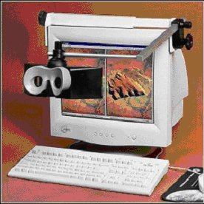
Requerimiento de tiempo: 1 hora

Un par estereoscópico digital le permite a usted visualizar en estéreo mapas raster, fotografías digitales o imágenes, utilizando un estereoscopio colocado en su monitor o unos anteojos especiales (rojo-verde o rojo-azul) que permite visualizar anaglifos en 3 dimensiones (anaglyph).
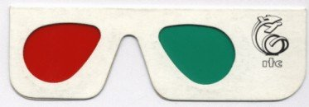

Un par estereoscópico puede ser calculado de la siguiente forma:
- con la operación Epipolar Stereo Pair la cual requiere de dos imágenes raster, las cuales se traslapan parcial o totalmente, por ejemplo dos fotografías aéreas en formato digital que presentan algún porcentaje de traslape. En el estéreo par de salida usted podrá ver el área de traslape en 3 dimensiones o,
- con la operación Stereo Pair From DTM, la cual a partir de un solo mapa raster , como por ejemplo una fotografía escaneada o una imagen, y un Modelo Digital del Terreno (DTM) genera un par estereoscópico “artificial”. En el estéreo par de salida, usted podrá ver el área del mapa de entrada que coincide con el DTM utilizado, como una imagen en 3-D.
Un estéreo par puede ser desplegado:
- en una pantalla en la cual se ha adaptado un estereoscopio de pantalla (se requiere de estereoscopio) o
- en una pantalla utilizando la opción “anaglyph”, para lo cual se requieren anteojos especiales (rojo-verde o rojo-azul).

Objetivo:
- Crear un estereo par artificial a partir de la imagen LIDAR y la imagen ortofoto detallada.

Datos de Entrada:
- La imagen “re-muestreada’ (resampled) para Tegucigalpa que fue preparada en el ejercicio anterior: Lidar_dem (mapa raster) Si usted no preparo este mapa, puede copiarlo del sub directorio /results.
- Foto mosaico de la parte norte de Tegucigalpa: Ortho_tegu (mapa raster)
Primero generaremos una imagen estéreo “artificial” a partir una imagen (ortofoto a color) y un DEM.

- Seleccione Operations / Image Processing / Stereo Pair from DTM. En el cuadro de dialogo ingrese la siguiente información:
- Mapa Raster = Otho_tegu
DTM = Lidar_dem
“View”, “angle” y “reference height”: no se alteran, solo se aceptan los valores sugeridos. (para mayor información sobre estos parámetros revise la ayuda de ILWIS)
Look modus: Left
Resample modus: fast
Output Map: Ortho_stereo
- Haga clic en Show. Los cálculos tomaran algún tiempo.

La siguiente ventana se abrirá:
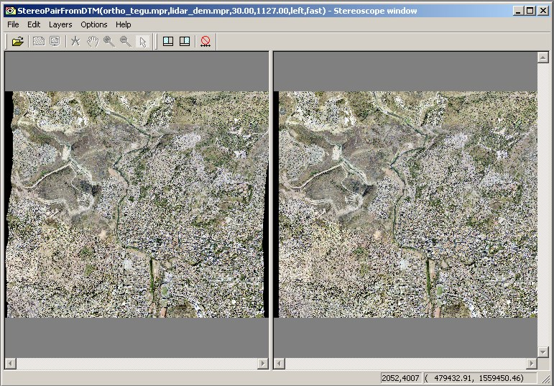

Para poder ver las imágenes en estéreo, usted requerirá de un estereoscopio. El uso del estereoscopio de pantalla será demostrado por el instructor. La siguiente parte podrá realizarse si usted tiene instalado un estereoscopio en su sistema.

- Maximice la pantalla, y ajuste el estereoscopio de pantalla para que usted pueda ver en estéreo.
- Haga un acercamiento (Zoom in) de manera que usted pueda ver los edificios individualmente. Puede que tenga que quitar el candado (lock) de la imagen que tiene el símbolo de semáforo en rojo, y mover una de las dos ventanas hasta que usted vea en estéreo. Luego vuelva a poner el candado (lock).
- Utilice la opción de paneo para moverse alrededor de la imagen en la pantalla.
- Asegúrese que tenga la pantalla correcta (cual esta georeferenciada) cual esta seleccionada.
- Sobreponga el mapa de polígonos Flood_Mitch en la imagen de la derecha (seleccione el botón de transparencia utilice 50% de transparencia). Ahora podrá evaluar los edificios que fueron afectados por las inundaciones durante el Mitch.

En un ejercicio posterior utilizaremos esta imagen para la interpretación de elementos en riesgo.

Es también posible preparar una imagen estéreo que puede ser visualizada utilizando un tipo especial de gafas “anaglyph glasses”. Sin embargo, esto es posible solo para imágenes en blanco y negro, debido a que la técnica para la creación del anaglifo usa su propio esquema de color. En el ejercicio siguiente usted preparara un par estereoscópico usando una versión en blanco y negro del mapa Ortho_tegu.

- Seleccione Operations / Image processing / Colour separation.
- Seleccione Raster map: Ortho_tegu, y selecione “gray”. Llame el mapa de salida: Ortho_tegu_BW. Click Show.
- A continuación repita la operación Stereopair from DTM. Pero ahora seleccione el mapa Ortho_tegu_bw como el mapa raster, Lidar_dem como el DTM, también seleccione Left look modus and fast resampling. Llame el mapa de salida: Ortho_stereo_bw
- Cuando el cálculo termina el par estereoscópico será desplegado en una ventana doble. Cierre la ventana.
- Despliegue la imagen resultante como un anaglifo (anaglyph). Seleccione Operations / Visualization / Show stereo Pair / as analgyph. Seleccione el mapa Ortho_stereo_bw.
- En el “display options dialogue box”, seleccione un pixelshift de –70 (ver abajo para explicación, esta opción solo esta disponible en la versión 3.12 de ILWIS).
- Use las gafas “analglyph glasses” para evaluar la imagen resultante.

El anaglifo resultante será semejante a ilustrado en la parte inferior. Es posible que usted experimente problemas visualizando la imagen en estéreo cuando realiza un acercamiento muy detallado. Podría ser que los elementos rojo y verde están demasiado separados uno del otro, lo cual dificulta la visualización sin esforzar los ojos. Este problema puede ser resuelto introduciendo diferentes valores para el “pixel shift”en el “display options dialogue box”. Estos valores pueden ser diferentes para diferentes altitudes. Por ejemplo, las casas en el área cercana al estadio pueden ser visualizadas de mejor manera usando un pixelshift of –70.

Las imágenes generadas serán utilizadas en el ejercicio de mapeo de elementos en riesgo.

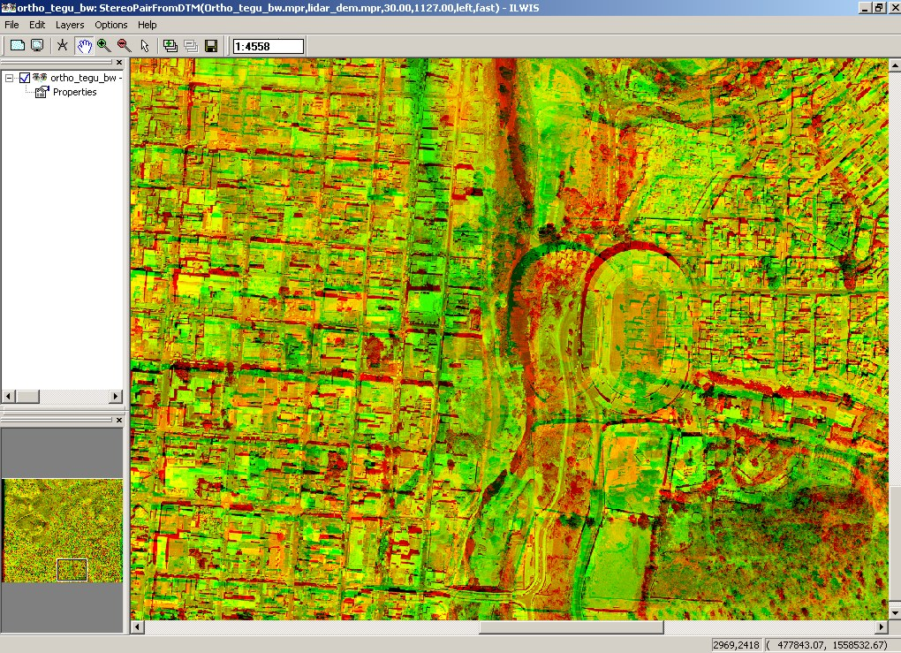

Cartografia de elementos en Riesgo (elementos expuestos)

Este ejercicio trata el tema de la preparación de los datos espaciales necesarios para realizar una evaluación del riesgo para edificaciones y obras de infraestructura. El trabajo se dividirá entre los participantes, al final las diferentes partes se unirán para producir un mapa único. Dadas las limitaciones de tiempo, en este ejercicio solo se cubrirá una porción de la ciudad. El diagrama de flujo-presentado en la Figura 1 ilustra los procedimientos que son necesarios para generar la base de datos espacial requerida en el mapeo de los elementos expuestos a una determinada amenaza (elementos bajo riesgo).

Digitalización en Pantalla de la información sobre edificaciones utilizando una imagen Estereoscopica

Tiempo Requerido: 2 horas

Objetivos:
- Digitalizar en la pantalla las unidades homogéneas (homogéneo por lo que se refiere al tamaño y modelo de las edificaciones) que pueden identificarse en la imagen del satélite.
- Generar un mapa de segmentos y un mapa de puntos, que se combinarán en la creación de un mapa de polígonos.
- Generar una tabla para almacenar la información que se recolectará después en el campo.

Datos Necesarios:
- Ortho imagen: Ortho_tegu (year 2001), (raster image)
- Estéreo imagen a color, para usar con el estereoscopio: Ortho_stereo
- Stereo imagen en blanco y negro, para ser usada con el anaglifo: Ortho_stereo_bw
- Mapa de Carreteras: Roads_tegu (mapa de segmentos)
- Mapa de colonias: Colonia_tegu (mapa de polígonos con su tabla )
- Mapa después del evento Mitch: Flood_Mitch (mapa de polígonos)
T
Figura 2.1: Diagrama de flujo de operaciones para desarrollar una base de datos espacial para el mapeo de los elementos expuestos (bajo riesgo)

Extracción de los limites de manzana a partir del mapa de carreteras (Road Map).
La sección siguiente explica primero cómo hacer un mapa de segmentos para edificaciones usando la información existente de la red de carreteras.
Nota: esta parte puede obviarse en caso de problemas de tiempo. En este caso se puede usar el archivo buildings_blocks que se encuentra en el directorio / resultados y proceder con el ejercicio siguiente.

- Abra el Dominio Roads_tegu y agregue una clase extra llamada Include.
- Copie el Mapa de Segmentos Roads_tegu (con la opción copy o copy object to ) a otro archivo con un nombre diferente: Roads_temp
- Abra el mapa Ortho_tegu y agregue los siguientes mapas: el mapa de polígonos Flood_mitch y el mapa de segmentos Roads_temp
- Usted podrá ver las carreteras que están en el área cubierta por la inundación del MITCH. Estos son los segmentos que se renombrarán como Include, de esta forma podrán ser copiados a otro archivo y podremos usarlos para el mapeo de las edificaciones.
- Seleccione Edit / Edit layer y seleccione el mapa de Segmentos Roads_temp.
- Seleccione todas las carreteras en el área cubiertas por el mapa de polígonos flood_mitch y renómbrelos como Include. Puede seleccionar varios segmentos utilizando el botón CTRL.
- Cierre el editor del segmento y la ventana del mapa.
- Copie los segmentos con el nombre Include del archivo Roads_temp dentro de otro archivo Buildings_tegu. Usted puede hacer esto seleccionando Operations / vector operations /Segments /Mask segments. Usando "Mask: include". El nuevo archivo sólo contiene las carreteras en las áreas afectadas por la inundación y puede usarse como la base para digitalizar los elementos expuestos (bajo de riesgo).
- Antes de poder revisar el archivo Building_tegu, asegúrese de romper la dependencia.
- Cree una tabla Roads_tegu usando el Dominio Roads_tegu, y agregando una columna Building_blocks, que debe de tener un dominio de la clase Building_blocks, y solo una clase (building_blocks)
- En las propiedades del mapa Building_tegu, agregue la tabla Roads_tegu
- Cree el mapa de atributos del mapa de segmentos Building_tegu, usando la columna Building_blocks de la tabla Roads_tegu. Nombre el mapa de Segmentos de Salida: Building_blocks. Este mapa tiene su propio dominio ahora, y ya no esta unido al dominio Roads_tegu. Rompa la dependencia del mapa de segmentos Building_blocks.

Digitalizando las Unidades Homógeneas
El proceso de digitalización en pantalla de las unidades homogéneas utilizando como base el mapa Building_blocks empieza a partir de este momento. Dicho proceso puede realizare de tres maneras:
- Utilizando orto- imagen Ortho_tegu. En este caso usted no podrá ver estéreo, siendo esto una desventaja en la interpretación.
- Utilizando la imagen estereoscópica en color Ortho_stereo. Ésta es la mejor manera, pero usted necesitará un estereoscopio de pantalla para esto.
- Utilizando el anaglifo (anaglyph) de la imagen estereoscópica Ortho_tegu_bw. Usted necesitará las gafas especiales que permiten la visualización del anaglifo para la interpretación. El problema es que las líneas no encajan exactamente con los rasgos en la imagen. En ILWIS 3.12 esto puede ajustarse usando la opción de cambio de Píxel.

En este ejercicio mostraremos dos opciones:
1 . Utilizando el mapa de segmentos Building_blocks desplegado sobre la orto imagen, mientras usted compara el resultado con la imagen del anaglifo.
2. Utilizando el mapa de segmentos Building_blocks desplegada sobre la imagen de color estereoscópica, usando el estereoscopio de pantalla (screen scope).

Digitalización en Pantalla utilizando la fotografía aérea corregida (orto-imagen)

- Abra la imagen raster Ortho_tegu. Verifique sus propiedades (seleccionando sus propiedades en el menú del Archivo) para asegurarse que el mapa usa la Georeferencia Tegucigalpa.
- En el Menú “layers”, seleccione “Add layer”, seleccione el mapa de segmentos Building_blocks (si usted no preparo este mapa en el ejercicio anterior, copie el mapa desde el directorio resultados). Repita el mismo procedimiento para agregar el mapa de polígonos Flood_Mitch, (seleccione Boundaries Only, seleccione el Boundary Color red y un Boundary Width of 2).
- Ahora usted puede ver los segmentos de las diferentes manzanas (Building blocks) dentro del área afectada por la inundación. Seleccione unas pocas manzanas (Building blocks) para digitalizar. Discuta con su instructor cuales deben digitalizarse.
- Abra el mapa Ortho_tegu_bw como anaglyph map en otra ventana. Haga un acercamiento sobre la misma área que desea digitalizar en el mapa ortho_tegu . Use las gafas anaglyph para obtener visión estereoscópica.
- En la ventana del mapa de Ortho_tegu seleccione Edit / Edit layer y seleccione el mapa de segmentos Building_blocks
- Luego usted debe digitalizar en la pantalla el limite de las unidades homogéneas. Dada la resolución de la imagen disponible, uno puede distinguir entre los diferentes tipos de edificaciones dentro de cada bloque de edificios o manzanas. Usted puede también decidir digitalizar edificaciones individualmente. También digitalice los terrenos libres, sin edificaciones. Use el lápiz (pen) en el menú del editor para digitalizar. Compare con la imagen tridimensional obtenida al usar el anaglifo.
- Asegúrese de que todos los segmentos están debidamente conectados. Un polígono esta formado por un conjunto de líneas que delimitan un área, el comienzo y el final de los segmentos debe ser el mismo punto.
- Cuando usted termine de digitalizar el segmento, seleccione el segmento con el icono Select Mode (la mano), haga clic con el botón derecho del mouse, seleccione edit y escoja el nombre correcto para el segmento. Luego seleccione el icono Insert Mode (el lápiz) y digitalice el segmento siguiente.
- Cuando haya finalizado con el procedimiento de digitalizar, vaya al menú “file”, primero seleccione Exit Editor y después seleccione Create Point Map. Nombre el mapa de salida Building_block_tegu y cree un dominio tipo identificador (domain type Identifier) con el nombre Building_block_tegu. Cierre la ventana de dialogo del editor del dominio (los elementos serán agregados mas adelante), clic Ok en la ventana Create Point Map window.
- Digitalice un punto dentro de cada uno de las unidades homogéneas con la herramienta “insert mode” (el lápiz). Si usted todavía no agrego ninguna clase en el Dominio, escoja new . El nombre de cada punto debe ser asignado de la siguiente manera: la primer parte del codigo corresponde al numero que identifica la colonia y que es asignado por la municipalidad de Tegucigalpa; la segunda parte del código corresponde a un número secuencial que usted define para identificar cada unidad homogénea (e.g 001-001 o 085-012). Cuando usted termine de digitalizar los puntos necesarios, vaya a File y seleccione Exit Editor.
- Después Usted debe abrir el editor del Mapa de Segmentos y verificar la topología de los segmentos. Valla al menú File y seleccione Check Segments. Seleccione Self Overlap. Repare todos los errores. Solicite la asistencia del instructor si lo considera necesario.
- Repita el procedimiento y verifique los segmentos usando Dead Ends, e Intersections. Repare todos los errores.
- El paso siguiente es la creación del mapa de polígonos. Con el editor de segmentos abierto. seleccione el menú File y seleccione la operación Polygonize. Seleccione el mapa de puntos Building_blocks_tegu, seleccione el dominio Building_blocks_tegu y nombre el mapa de polígonos resultante como Building_blocks_tegu. Si el software detecta cualquier error, este será resaltado y localizado. Si hay errores en su capa (layer), Usted puede usar el modo Select, Move Points, Insert Mode and Split/Merge Mode tools (vea los iconos debajo) para corregir los errores detectados. Al finalizar, vaya al menú File y seleccione Exit Editor.

Digitalización en Pantalla usando un Estereoscopio de Pantalla
- Abra la imagen Tridimensional Ortho_stereo
- Asegúrese que el botón derecho de la imagen esta seleccionado. En el menú Layer, vaya a Add Layer y seleccione el mapa de segmentos Building_blocks (Si no pudo hacer el ejercicio anterior, copie el archivo del directorio resultados). Repita el mismo procedimiento para agregar el mapa de polígonos Flood_Mitch, Seleccione Boundaries Only, seleccione el color rojo en Boundary Color y un Boundary Width de 2).
- Primero coloque el Estereoscopio en la pantalla. Maximice la ventana, haga un acercamiento (zoom in) en el área que rodea al estadio y abra el botón (señal de tráfico roja). Ajuste una de las dos ventanas hasta que usted obtenga una adecuada visión estereoscópica. Haga clic en el botón cerrar.
- Ahora Usted puede ver los diferentes segmentos Building blocks dentro del área inundada. Seleccione unos bloques de edificios para digitalizar. Discuta con el instructor cuales de ellos deben ser Digitalizados.
- Seleccione Edit / Edit layer y seleccione el mapa de segmentos Building_blocks
- Luego proceda en la misma manera como se describió en 3.1.2.1 Iniciando en la sección que indica como digitalizar (imagen con iconos).
- Cuando Usted termine, vaya al menú File y seleccione Exit Editor.

Generación de Tablas y Columnas de atributos (pre-fieldwork)

Usted a concluido la fase de digitalización de los elementos bajo riesgo. El siguiente paso consiste en crear las tablas necesarias para almacenar los atributos de los elementos expuestos (bajo riesgo).

Tiempo Requerido: 1 hora
Datos necesarios:
- El mapa de manzanas (Bloques) que se genero en la sección anterior: Mapa de polígonos Building_blocks_tegu (Si no lo tiene cópielo del directorio de resultados)
- Mapa de Carreteras: Roads_tegu (Segmentos)
- Mapa de las Colonias: Colonia_tegu (Mapa de Polígonos con la tabla)

- En la ventana principal, seleccione el mapa de polígonos Building_blocks_tegu, haga clic con el botón derecho del Mouse y seleccione Properties. Haga clic en Attribute Table y seleccione el icono de crear tabla. Seleccione el dominio del Building_blocks_tegu y asigne el nombre la tabla resultante Building_blocks_tegu.
- Después que se abra la tabla, usted puede agregar una columna con el código de la Colonia. Cree una columna con el nombre Colonia, y use el dominio Colonia_tegu.
- Entre para cada registro el número que identifica la Colonia (El primer numero sin el cero)
- Una la tabla Building_blocks_tegu con la tabla Colonia_tegu. Usando Columns / Join. Seleccione la columna Barrio. Acepte los valores predeterminados sugeridos en el cuadro de dialogo “Join” y nombre la columna de salida: Colonia_tegu.
- Ahora usted puede proceder a agregar las columnas donde almacenara la información de los atributos (vea la tabla presentada mas adelante para definir los nombres de columnas y dominios). Por consiguiente, en el menú de la columna de tablas seleccione Add column.
- Note que en el caso que varias personas estén recolectando la información en el campo, las tablas tendrán que unirse. Usted debe asegurarse que todos utilicen exactamente los mismos nombres para las columnas y clases de dominio.
- Estas tablas puede ser usadas durante el trabajo de campo para recolectar la información sobre los diferentes tipos de edificaciones y manzanas.

El mapa de polígonos y su tabla pueden almacenarse en una computadora portátil, la cual puede utilizada en el campo para recolectar la información sobre las características de las unidades homogéneas. El ArcPad de Esri es un ejemplo de un paquete de Software que permite aprovechar algunas de las funciones de un SIG en una computadora portátil.
Tenga presente que si la recolección de datos en el campo es realizada por diferentes equipos, y si durante el trabajo de campo usted decide subdividir un área o revisar un limite, Usted tendrá que hacer ediciones en los mapas individuales (segmentos y puntos) en vez de hacerlo en el mapa final único. Esto implicaría que después del trabajo de campo, usted tendría que unir los mapas de segmentos individuales, los mapas de puntos así como las diferentes tablas. Obviamente tendrá que, además, poligonizar y rasterizar de nuevo.
Note que si usted fuera a utilizar este conjunto de datos para hacer las inferencias sobre la densidad de población, usted necesitaría registrar tanto las clases de uso de suelo detalladas (por ejemplo la Escuela Primaria) así como las clases generales (por ejemplo educacional). Las clases detalladas son importantes para los propósitos de planes de emergencia. La clasificación general podría guardarse en una tabla separada y podría unirse dentro de la tabla principal en caso de ser requerido.
Note que esta sección es solo una demostración. Nosotros no usaremos la base de datos que usted preparo en los próximos ejercicios sobre la valoración de la vulnerabilidad.

Tabla : Formato de la tabla usada en el trabajo de campo: nombre de columnas, dominios y propiedades

Variable | Tipo | Min | Max | Precisión
Colonia | Dominio de clases existente Colonia_tegu del mapa de polígonos Colonia_tegu | - | - | -
Landuse(uso de suelo) | Dominio de clases “Landuse” (uso de suelos) con las clases siguientes:  - Residencial  - Comercial  - Industrial  - Educacional  - Otra institución  - Recreacional  - Agricultura  - Vacante | - | - | -
BuildingType (tipo de edificio) | Dominio de clases “Type” (tipo) con las clases siguientes:  - Madera  - Piedra  - Unreinforced masonry  - Reinforced concrete frame  - Concrete shear walls | - | - | -
Age (edad) | Dominio de Clases “Age” (edad) con las siguientes clases:  - 0-5 años  - 6-10 años  - 10-25 años  - > 25 años | - | - | -
NrOfFloors (numero de pisos) | Valor | 0 | 50 | 1
IncomeGroup (ingresos) | Dominio de clases “IncomeGroup” (ingresos) con las clases:  - Alto  - Moderado  - Bajo | - | - | -

Recolección de datos en Campo
En este ejercicio usted ira al campo para recolectar los datos de los elementos en riesgo (Edificaciones y manzanas) que usted ha delineado en los ejercicios anteriores. El estudio se hará evaluando los edificios en el área afectada por la inundación durante el evento Mitch. Usted estará usando un mapa de localización en el cual las unidades homogéneas están indicadas. Un ejemplo de este tipo mapas se ilustra en la siguiente figura.
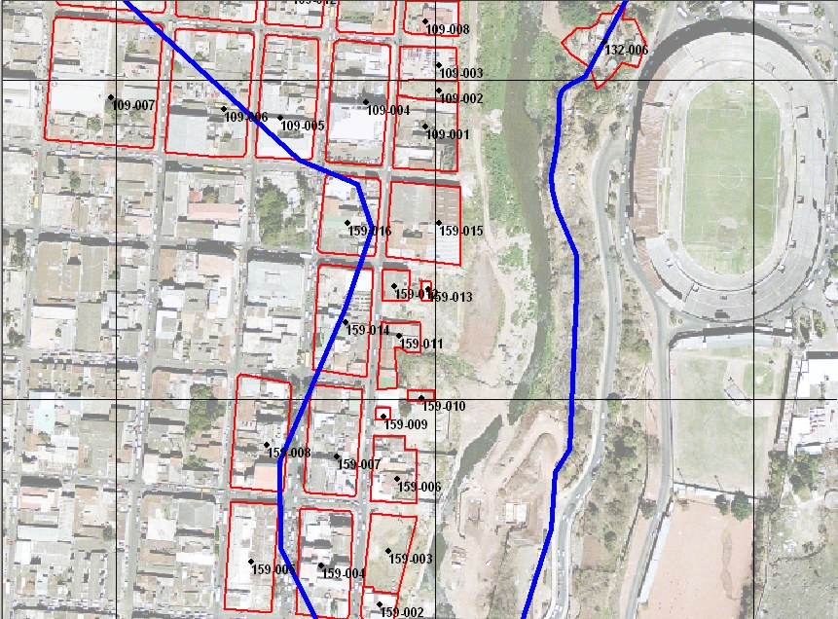

En el campo Usted utilizara una lista de control, la cual contiene la misma información de la tabla que usted ha creado previamente: las columnas. La lista de control se muestra en la siguiente página. La información se recolecta a través del muestreo de edificios típicos dentro de cada bloque de edificios o manzana (building block). Si dentro de un bloque de edificios hay varios tipos de edificaciones, realice un muestreo mas detallado.

- Trabaje en Grupos de dos personas. Cada Grupo tendrá su propio número y visitara un área distinta.
- Describa las edificaciones individualmente.
- Digitalice por cada edificio un punto sobre el mapa de localización
- Entre en la tabla (en la columna Building_block_tegu) El numero de las unidades homogéneas como se indican en el mapa (ejemplo 159-003)
- A cada edificio asígnele un numero diferente (Building_nr) por bloque. Indique el porcentaje de la manzana que presenta edificios con características similares
Use los códigos para entrar las clases de uso del suelo, tipo de edificación, edad y grupo de ingreso. El número de pisos puede entrarse como un solo valor.
Nombres:
Grupo Número:
Fecha:

Building_block_tegu (Numero de bloque de edificio) | Building Nr.  (Numero de Edificio) | Perc, Similar | Colonia | Landuse  (Uso de Suelo) | BuildingType  (Tipo de Edificio) | Age  (Edad) | NrOfFloors  (No. De Pisos) | IncomeGroup  (Grupo de Ingreso)

Leyenda

Landuse (Uso de Suelo) |  | Building Type  (Tipo de Edificio) |  | Age  (Edad) |  | IncomeGroup  (Grupo de Ingreso)
R | Residential | W | Wood | 0 | 0-5 years | H | High
C | Commercial | S | Stone | 6 | 6-10 years | M | Moderate
I | Industrial | UM | Unreinforced masonry | 10 | 11-25 years | L | Low
E | Educational | RC | Reinforced concrete | 25 | >25 years
OI | Other Institutional | CS | Concrete shear walls
Re | Recreational
A | Agricultural
V | Vacant

Registro de resultados en la base de Datos
Después de regresar del trabajo de Campo, el siguiente paso es registrar los datos en la base de Datos del SIG. Como usted realizo el muestreo de las edificaciones dentro de la Unidades Homogéneas (building blocks), Usted creara un archivo de puntos con los datos del muestreo, y entrara los atributos en una tabla unida a este mapa de puntos. Después usted puede unir toda la información de los grupos dentro de una sola tabla (Building_blocks_tegu).

- Abra el mapa Raster Ortho_tegu y sobreponga el mapa de polígonos Building_blocks_tegu (utilice la opción boundaries only).
- Cree un mapa de puntos Building_sample_XX (en el lugar de XX use un numero para su grupo) use un dominio Building_sample_XX (para identificar el dominio).
- Digitalice los puntos obtenidos durante el muestreo. Asigne a cada punto el nombre de la unidad homogénea más el número del edificio. Por ejemplo en la unidad Homogénea 159-003 Si usted ha hecho 5 muestras, Ellas tendrán los nombres 159-003-01, 159-003-02 etc.
- Cree las columnas siguientes con los Dominios Siguientes:
- Building_block_tegu Con el Dominio: building_block_tegu
- PercentageSimilar Con el Dominio percentage
- Colonia Con el Dominio Colonia_tegu
- Landuse Con el Dominio Landuse
- BuildingType Con el Dominio BuildingType
- Age Con el Dominio Age
- NrOfFloors Con el Dominio NrOfFloors
- IncomeGroup Con el Dominio IncomeGroup
- Ingrese los valores de su lista de control (checklist) en la tabla

Cuando usted haya finalizado de digitalizar los puntos y de ingresar los datos en la tabla, entregue el mapa de puntos y la tabla al instructor. Él combinara los archivos en una sola tabla y un mapa de puntos.

Estimación de las alturas de las edificaciones utilizando modelos de elevación digital (DEM’s)
Tiempo Requerido: 2 horas

El objetivo de este ejercicio es usar dos modelos de elevación (DEM) para la estimación de las alturas de los edificios. Los siguientes DEMs están disponibles:
- Un DEM obtenido a partir de una imagen LiDAR, el cual contiene información muy detallada sobre los objetos en la superficie, incluyendo edificios, árboles, e incluso vehículos presentes durante el tiempo de la adquisición de datos. El archivo esta disponible como Lidar_dem.
- Un DEM derivado de las curvas de nivel detalladas (detailed contourlines), obtenido de la digitalización de los mapas topográficos. Para Tegucigalpa las curvas de nivel disponibles tienen un intervalo de contorno de 2.5 metros. Estos están almacenados en un mapa de segmentos llamado Contour_map.
- Para el cálculo usted necesitara también el mapa de edificaciones que fue generado en las secciones anteriores (Building_block_tegu)

- Abra el mapa Raster Lidar_dem y sobreponga el mapa de segmentos Contour_map (use un solo color y seleccione la casilla info en la ventana “display options”)
- Utilice PixeInfo para comparar los valores de ambos mapas.
- Seleccione Operations / Interpolation / Contour Interpolation. Seleccione el Mapa de Segmentos Contour_map, y la Georeferencia Tegucigalpa. Seleccione Mapa de Salida: Topo_dem. Use un rango de valores desde 500 a 2000 y una precisión de 0.01. La interpolación tardara algún tiempo.
- Cuando el cálculo haya finalizado y el mapa este desplegado, agregue el mapa de segmentos Roads_tegu y verifique nuevamente los valores de los dos DEM usando PixelInfo, verifique los valores especialmente en las calles. Que puede usted concluir al respecto?
- Esta claro que los dos DEMs no son exactamente iguales. Ellos tienen un cierto grado de diferencia. Mas adelante se evaluara esta diferencia.

Ahora que los dos DEM están preparados, podemos usarlos para buscar las diferencias entre ellos. Esto lo haremos utilizando una operación simple de resta.

- Escriba la siguiente formula en la línea de comandos de la ventana principal:
Difference:=Lidar_dem – Topo_dem
- Acepte los valores predeterminados y haga clic en Show. En la ventana “display options” use un “stretching” de 0 a 20 metros
- El mapa Difference puede ser visualizado de mas manera mas clara. sobreponga el mapa de carreteras Roads_tegu y revise los resultados con el PixelInfo. Que puede usted concluir al respecto?
- Usted puede leer claramente la altura de los edificios. Sin embargo, hay también, en las calles una diferencia, que no debería de estar ahí. Sin embargo esta presente, probablemente debido a la precisión en ambos DEMs.
- Mida, utilizando el PixelInfo, la diferencia entre los valores de los dos DEMs para por lo menos 25 puntos localizados en las calles. Apunte la diferencia en la tabla de la siguiente pagina, o colóquelos en una hoja de Excel. Calcule el porcentaje de diferencia.

Tabla para almacenar la diferencia de alturas en las vías;
Punto | Diferencia | Punto | Diferencia | Punto | Diferencia | Punto | Diferencia
1 |  | 11 |  | 21 |  | 31
2 |  | 12 |  | 22 |  | 32
3 |  | 13 |  | 23 |  | 33
4 |  | 14 |  | 24 |  | 34
5 |  | 15 |  | 25 |  | 35
6 |  | 16 |  | 26 |  | 36
7 |  | 17 |  | 27 |  | 37
8 |  | 18 |  | 28 |  | 38
9 |  | 19 |  | 29 |  | 39
10 |  | 20 |  | 30 |  | 40
Porcentaje de Diferencia =
Desviación Estándar =

- Otra manera para averiguar el rango de error es rasterizar el mapa de carreteras Roads_tegu y cruzar este mapa con el mapa Difference. La operación de “crossing” se encuentra dentro de Operations / Raster Operations /Cross
- De la tabla que resulta al realizar la operación despliegue como un gráfico las columnas Difference (X-axis) y Npix (Y-axis). El gráfico que usted debe obtener es similar al ilustrado en la figura:

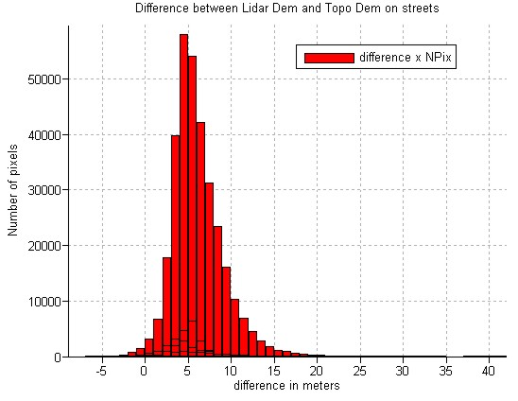

- Ahora que usted conoce con mayor exactitud el porcentaje de error, utilizara ese valor para tratar de obtener una diferenciación clara entre las áreas construidas y las áreas baldías (sin construcciones): el valor aproximado del error será substraído del mapa difference. escriba la fórmula siguiente en la línea de comandos de la ventana principal :
Object_altitude:=difference – 6
- Use el rango de valor de 0 a 50 y una precisión de 1. acepte los valores predeterminados en la pantalla de opciones.
- El mapa Object_altitude es desplegado. Usted puede ver ahora que la mayoría de las áreas que no están construidas tienen un valor indefinido, sobreponga el mapa Ortho_tegu (use un 50 % de transparencia) y evalué el resultado. El mapa también coincide de manera aceptable con las edificaciones.

El valor de 6 metros es usado básicamente para filtrar los objetos de interés tales como los edificios, puentes y árboles y distinguirlos del resto del área. El valor de 6 es demasiado para medir la altura de los edificios con precisión. Un valor de 4 metros habría sido mejor.

- Ahora que usted sabe más sobre el error promedio, seria conveniente utilizar dicho valor en la preparación del mapa Object_altitude, para que los valores de la altitud de las edificaciones sean más realistas. Calcularemos ahora un mapa con el número de pisos. Asumiremos que una altura promedio para cada de piso es de 3 metros. Escriba la fórmula siguiente en la línea de comando de la ventana principal:
Number_of _floors:=(difference – 4 ) / 3
- Use un rango de valor de 0 a 25 y una precisión de 1. verifique el resultado. El mapa final indica que la mayoría de la ciudad es dos pisos o menos. Los edificios en el centro son más altos.

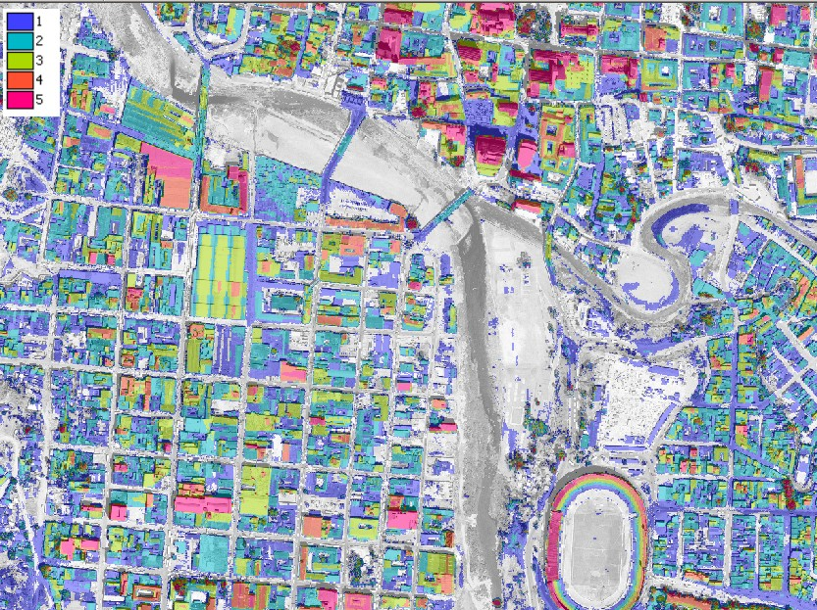

Ahora que el número de pisos es conocido, calcularemos el porcentaje de edificios con 1-piso, 2-pisos, 3-pisos, y más de 3 pisos para cada manzana o bloque de edificios.

- Rasterice el mapa de polígonos Building_blocks_tegu Usando la Georeferencia Tegucigalpa.
- Cruce el mapa Raster Building_blocks_tegu Con el mapa Raster Number_of floors. Cree una tabla para almacenar el resultado de la operacion “crossing” y denomínela Building_blocks_nof. No utilice la opción “ignore undefined values” al crear el mapa Number_of_floors
- En la tabla Building_blocks_nof, calcule el área total de cada manzana o bloque de edificios. Seleccione Columns / Aggregate. Seleccione la columna Area, Agrupe por Building_blocks_tegu, escriba como nombre para la columna de salida: area_block
- Ahora usted puede hacer una columna separada que indique el porcentaje de edificios con un número especifico de pisos para cada manzana (bloque de edificios). Escriba en la línea de comando en la ventana de la tabla:

Perc1floor:=iff(number_of_floors=1,100*(area/area_block),0)
Perc2floors:=iff(number_of_floors=2,100*(area/area_block),0)
Perc3floors:=iff(number_of_floors=3,100*(area/area_block),0)
Percover3floors:=iff(number_of_floors>3,100*(area/area_block),0)

Para las columnas use rango de valor de 0 a 100 y precisión de 1

- El último paso es llevar esta información a la tabla de atributos Building_block_tegu, utilizando la operación “join”. Abra la tabla Building_block_tegu. Seleccione Columns / Join. Seleccione la tabla Building_blocks_nof y la columna Perc1floor. En la ventana “Join Wizard” acepte la mayoría de los valores predeterminados. Utilice la funcion “agrégate” con la opción Maximum.
- Repita esto para las columnas Perc2floor, y Perc3floor. Para la columna percover3floors, Usted debe usar la función de agregación (aggregate) SUM , en lugar de maximum.

Ahora usted ha hecho una estimación del porcentaje de edificios con un número especifico de pisos por cada manzana (bloque de Edificios). Usted puede comparar estos resultados con las descripciones del campo que usted ha hecho anteriormente. Puede Usted evaluar el resultado de la comparación? Se asemejan los resultados obtenidos de la imagen con los que obtuvo directamente en campo?

Evaluación de la amenaza por deslizamientos

Este ejercicio se refiere a la evaluación de la distribución de deslizamientos en un sector de la ciudad de Tegucigalpa, Honduras. El ejercicio esta dividido en dos partes:
- En la primera parte del ejercicio usted utilizara una imagen estereoscópica digital para la interpretación de deslizamientos y su digitalización en pantalla. Para el proceso de interpretación usted puede utilizar una imagen anaglifo o utilizar el estereoscopio de pantalla (screen-stereoscope). La interpretación de deslizamientos se concentrara en la delimitación de los grandes deslizamientos inactivos que se observan en el área.
- En la segunda parte del ejercicio se trabajara en la generación de un mapa simple de amenaza por deslizamientos utilizando un análisis estadístico, considerando únicamente dos parámetros: pendiente y litología.

Digitalización en pantalla de deslizamientos utilizando una imagen estéreo
Tiempo requerido: 2 horas

Objetivos:
- Digitalización en pantalla de los deslizamientos que pueden ser identificados en la orto-imagen (imagen corregida por distorsión geométrica).
- Crear un mapa de segmentos y un mapa de puntos, los cuales serán utilizados en la creación de un mapa de polígonos.
- Discutir acerca de los factores responsables de la generación de deslizamientos en el área.

Datos requeridos:
- Orto-imagen: Ortho_tegu (año 200?), (imagen raster)
- Imagen estereo en color, para ser usada con el estereoscopio de pantalla: Ortho_stereo
- Imagen estereo en blanco y negro, para ser usada como anaglifo: Ortho_stereo_bw
- Mapa de deslizamientos: Landslide_map (mapa de segmentos). Este mapa es preparado combinando varios mapas del inventario existente de deslizamientos.

Para la ciudad de Tegucigalpa se dispone de varios mapas en formato digital que describen el inventario de deslizamientos. Sin embargo, estos mapas no contienen los mismos deslizamientos. En algunos casos los deslizamientos mapeados son bastante cuestionables, mientras que en otros los deslizamientos no han sido mapeados. En consecuencia, durante el ejercicio realizaremos una revisión de los deslizamientos con la ayuda de la imagen anaglifo.

- Abra el mapa Ortho_tegu_bw utilizando la opción “anaglyph map”. Agregue el mapa de segmentos Landslide_map. Realice un acercamiento en algunas de las áreas con deslizamientos. Use las gafas para lograr una visualización en estereo del anaglifo.
- Como usted puede observar, los deslizamientos no han sido mapeados de manera precisa. Gran cantidad de trabajo de edición se requeriría y nuevos deslizamientos tendrían que ser agregados.
- En la ventana del mapa Ortho_tegu seleccione Edit / Edit layer y seleccione el mapa de segmentos Landslide_map
- A continuación usted debe digitalizar en pantalla las fronteras de los deslizamientos que usted pueda reconocer. Dada la resolución espacial de la imagen disponible, es posible distinguir claramente los diferentes deslizamientos utilizando las imágenes anaglifo o utilizando un estereoscopio de pantalla. Use el lápiz en el menú de edición (pen -editor menu) para digitalizar los nuevos deslizamientos. Use la mano pequeña para borrar los segmentos que no son correctos. Haga una comparación utilizando la vista en tres dimensiones del anaglifo.
- Asegúrese de que todas líneas están conectadas (polígonos cerrados).
- Cuando termine de digitalizar un segmento, seleccione el segmento con el Select Mode icon (la mano) y escoja la clase correcta ( Landslides). Después seleccione el icono Insert Mode icon (el lápiz) y digitalice el siguiente segmento.
- Cuando usted esta satisfecho con las líneas digitalizadas en el mapa, usted debe darles un nombre diferente (Landslides). Click sobre el segmento con el icono select mode (la mano), haga click en el botón derecho y seleccione Edit. Después seleccione el nombre Landslide de la lista.

Un ejemplo de la interpretación de deslizamientos es presentado en la parte inferior.

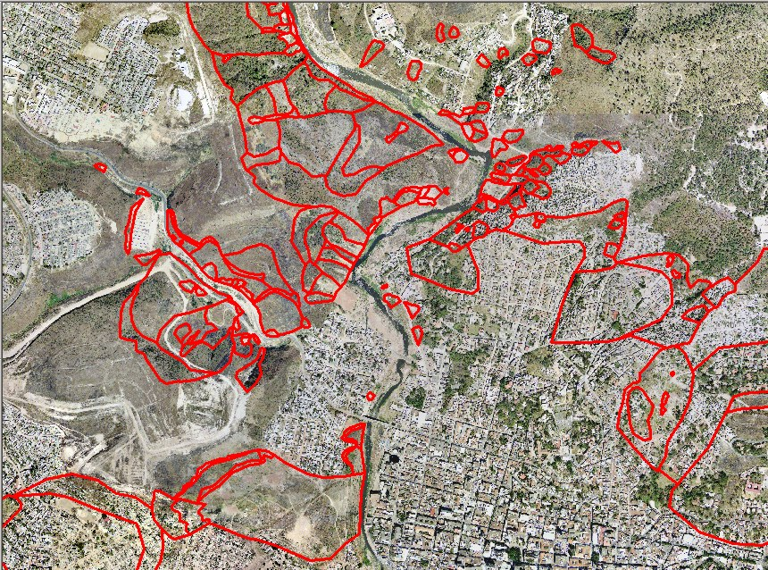

- Cuando haya terminado con la interpretación de deslizamientos, usted tendrá que generar un nuevo mapa de segmentos, el cual debe contener únicamente aquellos segmentos que usted agrego. Cierre el editor. Seleccione del menú: Operations / Vector Operations / Segments / Mask Segments. Seleccione el mapa de segmentos Landslide_map, escriba en la opción “mask” Landslides (asegúrese que el nombre es igual al utilizado en el dominio), asigne en nombre Landslides para el mapa de salida. Únicamente aquellos segmentos con el código Landslides serán copiados al nuevo mapa.
- Antes de que usted pueda editar el nuevo mapa Landslides, debe romper la dependencia (en la ventana de propiedades).
- Antes de generar el mapa de polígonos se debe chequear la topología de los segmentos. Abra el mapa Landslides. Vaya al menu File y seleccione Check Segments. Select Self Overlap. Corrija todos los errores. solicite ayuda al instructor para que lo asista la primera vez.
- Luego revise los segmentos usando Dead Ends, y Intersections. Corrija todos los errores. Cuando haya terminado cierre el editor.

- El paso siguiente es la creación de la etiquetas (puntos con la etiqueta) para los polígonos que van a ser creados. Abra el mapa Ortho_tegu, y agregue el mapa de segmentos Landslidest. Luego vaya a File / Create Point Map. Denomine el nuevo mapa de puntos Landslides, y cree un dominio clase Landslides, conteniendo los nombres indicados en la siguiente tabla.

Table 4.1: Tipos de deslizamientos
Code | Name
Bf | Body of fossil landslide
Bre | Body of reactivated landslide
Br | Body of recent landslide
PL | Possible landslide
PLA | Potential landslide area
Sf | Scarp of fossil landslide
Sre | Scarp of reactivated landslide
Sr | Scarp of recent landslide
- Digitalice un punto al interior de cada polígono, y asígnele uno de los nombres indicados en la tabla 4.1. haga lo mismo para todos los polígonos que usted identifico. Asegúrese de no olvidar ningún polígono. Cuando haya finalizado cierre el editor.
- El paso siguiente es la creación del mapa de polígonos. En la ventana principal vaya a Operations / Vectorize / Segments to Polygons . Seleccione el mapa de segmentos Landslides, etiquetas (label point file): Landslides, y nombre del mapa de salida Landslides (es un mapa de polígonos y por lo tanto usted puede utilizar el mismo nombre del mapa de puntos y segmentos).
- Revise el resultado. Si todavía encuentra errores, debe editar nuevamente el mapa de segmentos, el mapa de puntos o ambos, y luego actualizar el mapa de polígonos (usando la ventana de propiedade, dependency property). Cuando haya terminado vaya a la opción “File” y seleccione Exit Editor

Después de haber realizado la interpretación, cuales son sus conclusiones con respecto a las causas mas importantes para la ocurrencia de deslizamientos en el área de estudio?

Evaluación estadística de la amenaza por deslizamientos
El método esta basado en la siguiente formula:
ln$W_{i}=\text{ln}\left(\frac{\text{Densclas}}{\text{Densmap}}\right)=\text{ln}\left(\frac{\frac{\text{Area}(\text{Si})}{\text{Area}(\text{Ni})}}{\frac{\sum{\text{Area}(\text{Si})}}{\sum{\text{Area}(\text{Ni})}}}\right)$ [4.1]
donde,
Wi = el peso asignado a un parámetro especifico (e.g. un tipo de roca o una clase de pendiente).
Densclas = La densidad de deslizamientos para la clase o parámetro considerado.
Densmap = La densidad de deslizamientos para el área de estudio.
Area(S_{i}) = área, con presencia de deslizamiento, en la clase o parámetro considerado (área ocupada por los deslizamientos).
Area(N_{i}) = área total, dentro de la zona de estudio, para el parámetro considerado.

El método está basado en el cruce de un mapa de deslizamientos con un determinado parámetro (mapa). Como resultado del cruce de los mapas se obtiene una tabla de cruce (cross table), la cual puede ser utilizada para calcular la densidad de deslizamientos para cada tipo de parámetro. Una estandarización de los valores de densidad de deslizamientos puede obtenerse relacionando las densidades parciales (para cada parámetro) con la densidad general para el área de estudio. La relación puede realizarse utilizando operaciones de división o sustracción. En este ejercicio la densidad de deslizamientos para cada clase es dividida por la densidad de deslizamientos para la totalidad del área. El logaritmo natural es usado para dar un peso negativo cuando la densidad de deslizamientos es más bajo de lo normal, y positivo cuando sea más alto de lo normal. Combinando dos o más mapas ponderados (of weight-values) se puede generar un mapa de susceptibilidad. Los valores del mapa de susceptibilidad se obtienen agregando (sumando) los valores obtenidos de manera separada para cada uno de los parámetros. Un esquema del método es presentado en la figura 5.1.

Tiempo requerido: 2.5 horas

Datos requeridos:
- Un mapa de deslizamientos, preparado en forma similar al realizado en el ejercicio anterior. Usted puede utilizar su propio mapa o copiar el mapa Slides del directorio /results en su directorio de trabajo.
- Un mapa de pendientes, el cual fue calculado a partir del modelo de elevación digital ( DTM) creado por interpolación de las curvas de nivel. Mapa Slope (raster)
- Un mapa de unidades litológicas para el área de estudio. Mapa: Lithology (Polígonos + tabla).

Visualización de los datos de entrada
En este ejercicio el mapa de amenaza por deslizamientos es preparado utilizando solo dos mapas parámetro: Lithology (geologia) y Slope (pendiente del terreno en grados). Los deslizamientos están representados en el mapa Slides

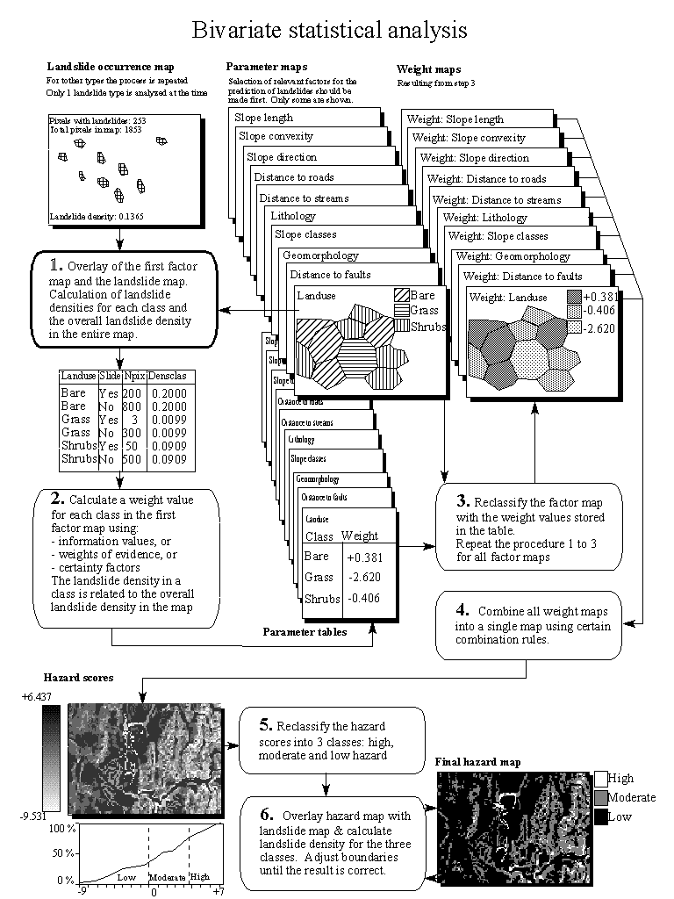

Figure 1: Diagrama de flujo simplificado para el análisis estadístico de los deslizamientos. En este ejercicio solo dos mapas de entrada son utilizados.

- Abra el mapa Otho_tegu y agregue la capa Slides. Click OK en la ventana de dialogo Display Options. El mapa es desplegado.

Además del mapa de deslizamientos también se dispone de otros dos mapas (parámetros): Lithology (unidades geológicas) y Slope (inclinación del terreno en grados).

- Abra el mapa Lithology y consulte la información del mapa y de la tabla acompañante.
- Agregue los mapas Lithology y Slope a la ventana de información (pixel information window). Cuando usted mueve el cursor sobre el mapa, usted puede simultáneamente leer la información correspondiente a los tres mapas y las respectivas tablas.
- Abra también el mapa Slope y revise su contenido. El mapa Slope todavía requiere ser clasificado en clases (representativas para la amenaza por deslizamiento). Cree un dominio clase (grupo) y llámelo Slopecl. En este dominio agregue las clases de pendiente a diferenciar. Usted puede definir clases usando intervalos de 10 grados (0-10, 10-20, 20-30,....).
- Seleccione de la ventana principal: Operations / Image Processing /Slicing. Seleccione el mapa raster Slope, y el dominio Slopecl. Denomine el mapa de salida Slopecl.
- Cierre el mapa y la ventana de información
- Para que los mapas puedan ser utilizados en el análisis, estos deben ser rasterizados. Rasterice los mapas Slides y Lithology. Seleccione en la ventana principal Operations / Rasterize / Polygon to Raster. Seleccione el mapa de polígonos Slides, la georeferencia Tegucigalpa y asigne el nombre: Slides al mapa de salida. Haga lo mismo para el mapa Lithology. Verifique los resultados

Hasta el momento solo nos hemos concentrado en la revisión del contenido de los mapas. A partir de este momento empezaremos con el verdadero análisis. Un análisis estadístico debe ser hecho utilizando deslizamientos que compartan las mismas características. Esta es la razón por la cual separaremos los deslizamientos inactivos (fossil) de los que aun están activos. Para hacer esto utilizamos la siguiente formula en la línea de comando (map calculation formula).

- En el análisis únicamente serán utilizados las clases Br (masa deslizada de deslizamientos recientes) y Sr (escarpes de los deslizamientos recientes). Ver tabla 4.1. A continuación prepararemos un mapa en el cual estas clases tendrán un valor de 1 y las demás áreas (incluyendo las áreas que no presentan deslizamientos) un valor de cero (0). Escriba la siguiente formula en la línea de comando:
Active:=iff(isundef(slides),0,iff((slides="br")or(Slides="sr"),1,0))
- Lo cual traduce: si el mapa slides tiene valores indefinidos (? )en las áreas de no deslizamientos, entonces asigne el valor cero(0). Si el mapa slides tiene el código Br o Sr, entonces asigne el valor 1. Para los otros deslizamientos asignamos el valor de cero (0).
- El mapa de salida Active tiene un dominio valor , con un mínimo de 0, máximo de 1 y precisión de 1.

- Ejercicio adicional:
- A propósito, si quiere saber como se prepara el mapa de pendientes, a continuación explicamos el procedimiento:
- 1. Aplicar una operación de filtro (filter operation) sobre el mapa Topo_dem. Primero el filtro DFDX (llame el mapa también DFDX) y luego el filtro DFDY (use el nombre DFDY para el mapa de salida).
- 2. escriba en la línea de comando:
SLOPEPCT = 100 * HYP(DFDX,DFDY) and
SLOPE = RADDEG(ATAN(SLOPEPCT/100))
- prepare también un mapa de pendientes a partir del mapa Lidar_dem. Revise la diferencias.

Cruzando los mapas de parámetros con el mapa de deslizamientos
El mapa de ocurrencia de deslizamientos, mostrando únicamente los deslizamientos recientes (Active) puede ser cruzado con los mapas parámetro. En este caso los mapas Slopecl y Lithology son seleccionados como ejemplo. Por supuesto en aplicaciones reales muchos otros parámetros deben ser evaluados. Primero la operación de cruce entre el mapa de ocurrencia de deslizamientos y los dos mapas parámetro debe ser llevada a cabo.

- Seleccione del menú principal en ILWIS la opción: Operations, Raster operations, Cross.
- Seleccione el mapa Slopecl como el primer mapa, el mapa Active como el segundo mapa, denomine la tabla de salida Actslope. Click Show y OK. La operación de cruce es realizada.
- Revise la tabla resultante. Como puede apreciar, esta tabla contiene la combinación de las clases del mapa Slopecl y las dos clases del mapa Active.
- Repita el procedimiento para el cruce de los mapas Lithology y Active. Asigne el nombre ActLithology a la tabla de salida.

Ahora que han sido calculados la cantidad de pixeles para cada clase de pendiente y cada unidad litológica que se encuentran afectados por deslizamientos, podemos proceder al calculo de las densidades de deslizamientos.

Calculando densidad de deslizamientos
Después de cruzar los mapas, el paso siguiente es calcular los valores de densidad. La tabla de cruce (cross-table) incluye las columnas que serán utilizadas durante este ejercicio. Los pasos a seguir para la realización de los cálculos son indicados a continuación.

- Asegúrese de que la tabla de cruce Actslope esta activa (abierta).
Paso 1: Cree una columna en la cual únicamente los deslizamientos activos son señalados. Escriba la siguiente formula en la línea de comando (para activar la línea de comando en la tabla vaya a view y seleccione command line):
AreaAct=iff(Active=1,area,0)↵
Esta operación se realiza con el propósito de calcular para cada clase de pendiente las áreas con deslizamientos activos.
- Paso 2: Calcule el área total en cada clase de pendiente.
Seleccione del menú de la tabla: Columns, Aggregation.
Seleccione la columna: Area. Seleccione la función Sum. Seleccione group by column Slopecl. Desactive la opción Output Table, y asigne el nombre Areasloptot para la columna creada. Presione OK. Seleccione una precisión de 1.0.
- Paso 3: Calcule el área con deslizamientos activos para cada clase de pendiente.
de nuevo seleccione del menú de la tabla: Column, Aggregation.
Seleccione la columna: AreaAct, Seleccione la función Sum, seleccione Group by column Slopecl. Desactive la opción Output Table, y entre el nombre: Areaslopeact para la columna de salida, presione OK. Seleccione una precisión de 1.0.
- Paso 4: calcule el área total del mapa.
de nuevo seleccione del menú de la tabla: Columns, Aggregation.
Seleccione la columna: Area. Seleccione la función Sum. Desactive la opción group by. Desactive la opción Output table, y entre el nombre: Areamaptot para la columna de salida. Presione OK. Seleccione una precisión de 1.0.
- Paso 5: el paso siguiente es calcular el área total ocupada por los deslizamientos en la zona de estudio. De nuevo seleccione del menú de la tabla: Columns, Aggregation.
Seleccione la columna: AreaAct. Seleccione la función Sum. Desactive la opción group by. Desactive la opción Output Table, y entre el nombre: Areamapact para la nueva columna. Presione OK. Seleccione una precisión de 1.0.
- Paso 6: Calcule la densidad de deslizamientos para cada clase de pendiente
escriba en la línea de comando:
Densclas=Areaslopeact/Areasloptot↵
Seleccione una precisión de 0.0001.
- Paso 7: Calcule la densidad de deslizamientos para la totalidad del mapa.
escriba en la línea de comando:
Densmap=Areamapact/Areamaptot↵
Seleccione una precisión de 0.0001.

El resultado debe ser similar al ilustrado en la tabla 4.2:

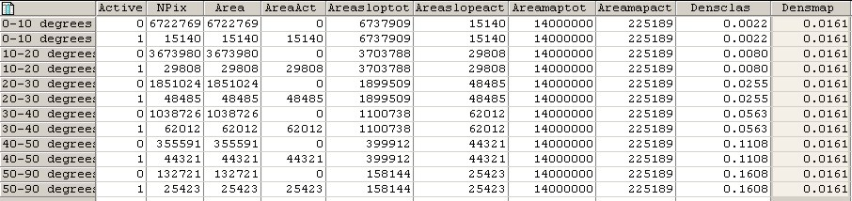
Table 4.2: “Cross table”y columnas calculadas
Por el momento usted ha calculado todas las densidades requeridas para el mapa slope.

- Repita el procedimiento utilizando la tabla de cruce (cross-table) ActLithology. No es necesario calcular de nuevo la densidad para la totalidad del mapa puesto que es la misma para ambos mapas.

Calculando los valores de ponderación (weight values)
Finalmente los valores de ponderación (weight-values) son calculados utilizando el logaritmo natural de la densidad por clase dividido por la densidad en el mapa. Con este calculo encontramos que la densidad para la totalidad del mapa es = 225189 / 14000000 = 0.0161
El calculo fue previamente realizado usando las tablas de cruce para los mapas Slopecl y Active. Como puede observarse en la tabla 4.2, esto resulta en muchos valores redundantes. Dado que usted esta solo interesado en los valores de densidad y los pesos de ponderación para cada clase de pendiente. El resultado debe, en cambio, ser similar al presentado en la tabla 5.3 , donde cada clase de pendiente ocupa solo un registro. Esa es la razón por la cual usted trabajara ahora con la tabla de atributos conectada al mapa Slopecl y usara la operación table joining combinado con agregación para obtener los datos de la tabla de cruce (cross table).
Table 5.3: Datos presentes en la tabla de atributos.
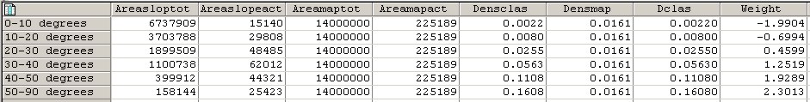

- Paso 1 Cree la tabla de atributos para el dominio Slopecl. Esta tabla no contiene columnas adicionales, excepto la columna con el dominio. Repita el procedimiento explicado anteriormente, pero ahora con la operación table joining (unión de tablas).
- Paso 2: Calcule el área total para cada clase de pendiente.
Seleccione Columns, Join. Seleccione la tabla Actslope. Seleccione la columna: Area. Seleccione la función Sum. Seleccione group by column Slopecl. Seleccione la columna de salida Areasloptot. Presione OK.
- Paso 3: Calcule el área con deslizamientos activos para cada clase de pendiente.
Seleccione Columns, Join. Seleccione table: Actslope. Seleccione column Areaact. Seleccione function Sum. Seleccione group by column Slopecl. Seleccione output column Areaslopact. Presione OK.
- Paso 4: con las dos columnas, usted puede calcular la densidad de deslizamientos para cada clase de pendiente utilizando la formula:
Densclas:=Areaslopact/Areasloptot↵
Seleccione una precisión de 0.0001.
- Si usted observa los resultados, algunas clases tiene un valor de densidad de cero ( 0). Esto debe ser corregido, de tal manera que el calculo de los valores de ponderación sea posible. Para ajustar este valor, escriba la siguiente formula:
Dclas:=iff(Densclas=0,0.0001,Densclas)↵
- El valor de ponderación final puede ser ahora calculado con la formula:
Weight:=ln(Dclas/0.0161)↵
- Cierre la tabla.

Hasta el momento usted ha calculado los valores de ponderación (weights) para el mapa Slopecl.

- Repita el procedimiento para la tabla del mapa Lithology.

Creando los mapas ponderación de valores (weight maps)
Las ponderaciones (weights) calculadas en las tablas pueden ahora ser utilizadas para renombrar los mapas (reasignar cada clase en el mapa con su respectivo valor de densidad).

- Seleccione de menú principal en ILWIS : Operations, Raster operations, Attribute map. Seleccione al mapa raster Slopecl. Seleccione attribute Weight. Seleccione output raster map Wslopecl. Presione OK.
- Despliegue el mapa resultante Wslopecl. Utilice un la opción Stretch entre -2.5 y +2.5
- Use el mismo procedimiento con el mapa Lithology. El mapa resultante debe ser llamado: WLithology.
- Las ponderaciones (pesos, weights) para los dos mapas pueden ser sumados con la formula:
Weight=Wslopecl+WLithology↵
- Despliegue el mapa resultante Weight y utilice la ventana de información (the pixel information window) para leer la información de manera simultanea de los mapas Slopecl, Wslopecl, Lithology, WLithology and Weight.

Clasificando el mapa de ponderación (weight map) en el mapa final de amenaza
El rango de valores observado en el mapa Weight es muy amplio, y no puede ser leído o presentado en esa forma como un mapa de susceptibilidad a los deslizamientos. Con el propósito de preparar este ultimo mapa es necesario clasificar el mapa de valores Weight en un número pequeño de unidades, las cuales representan diferentes grados de la susceptibilidad.

- Calcule el histograma del mapa Weight y seleccione los valores limites para las tres clases: Low hazard (amenaza baja), Moderate hazard (amenaza moderada), y High hazard (amenaza alta). Discuta con su instructor el procedimiento adecuado para escoger los valores limite de cada clase.
- Cree un nuevo dominio: Hazard. usando: File, Create, Create domain. El dominio debe ser un dominio Class y seleccione la opción Group. Proceda a entrar los nombre y los limites de las diferentes clases de susceptibilidad en el dominio. Cuando haya terminado, cierre el dominio
- El ultimo paso se realiza utilizando la operación slicing. Seleccione: Operations, Image processing, slicing. Seleccione raster map: Weight. Seleccione output raster map: hazard. Seleccione domain: hazard. Presione Show y OK.
- Evalué el mapa resultante con la ventana de información (Pixel information). Si lo considera necesario ajuste los valores de los limites de las diferentes clases de susceptibilidad en el dominio hazard y repita la operación slicing de nuevo, hasta que este satisfecho con el resultado final
- Es también importante incluir las áreas ocupadas por antiguos deslizamientos en el mapa de susceptibilidad. Esto puede ser realizado utilizando la formula:
Final:=iff(isundef(slides),hazard,iff(active=1,"high hazard",iff((slides="bre")or(slides="sre"), "high hazard","Moderate hazard")))

Ejercicio adicional

- Cree un script para calcular los valores de ponderación (weight values). Ver ILWIS User’s Guide para mayor información sobre sripts).

References
Naranjo, J.L., van Westen, C.J. and Soeters, R. (1994). Evaluating the use of training areas in bivariate statistical landslide hazard analysis- a case study in Colombia. ITC Journal 1994-3, pp 292-300.
Van Westen, C.J., Van Duren, I, Kruse, H.M.G. and Terlien, M.T.J. (1993). GISSIZ: training package for Geographic Information Systems in Slope Instability Zonation. ITC-Publication Number 15, ITC, Enschede, The Netherlands. Volume 1: Theory, 245 pp. Volume 2: Exercises, 359 pp. 10 diskettes.
Van Westen, C.J. (1994). GIS in landslide hazard zonation: a review, with examples from the Andes of Colombia. In: Price, M. and Heywood, I. (eds.), Mountain Environments and Geographic Information Systems. Taylor & Francis, Basingstoke, U.K. pp 135-165.

Evaluación de riesgo por inundación

Este ejercicio se refiere a la evaluación del riesgo por inundación para un sector de Tegucigalpa. La evaluación es realizada por medio del análisis de las áreas que han sido afectadas por inundación para diferentes periodos de retorno (5-años, 10 años, 25 años y 50 años). También se tiene en cuenta las áreas afectadas por las inundaciones provocadas por el Mitch y las áreas afectadas por deslizamientos.

Estimación de pérdidas: edificaciones y población.
Tiempo requerido: 1 hora

Datos de entrada:
- Mapa de amenaza por inundación para un periodo de retorno de 5 , 10, 25 y 50 años. Flood_05years, Flood_10years, Flood_25years, Flood_50years, (mapas de polígonos)
- Área afectada por las inundaciones del Mitch: Flood_Mitch (polígonos)
- Mapa de susceptibilidad por deslizamientos : Hazfinal (resultado de ejercicios anteriores. Puede también ser copiado del directorio con resultados/results)
- Barrios de la ciudad: Colonia_tegu (mapa de polígonos y tabla)
- Manzanas (City blocks) en el área afectada por inundaciones: Building_blocks_tegu (mapas preparados en un ejercicio anterior, pero que también puede ser copiado del directorio /results)
- El mapa Colonia_tegu (orto-imagen)
- El mapa Cross_sections con las secciones transversales usadas en el modelo para el cálculo de la amenaza por inundaciones HEC-Ras .

El primer paso consiste en la rasterización de los diferentes mapas de polígonos.

- Rasterice los mapas de polígonos Flood_05years, Flood_10years, Flood_25years, Flood_50years Flood_Mitch, Colonia_tegu and Buiding_blocks_tegu. Use la georeferencia Tegucigalpa. Asigne al mapa raster el mismo nombre del mapa de polígonos
- Despliegue el mapa Colonia_tegu (solo límites, opción boundaries only, con una línea gruesa roja) y agregue el mapa Otho_tegu. Agregue el mapa de polígonos de la inundación del Mitch. Use la opción transparency (50 percent). Agregue también los otros mapas de inundaciones y el mapa de deslizamientos(todos con la opción 50 percent transparency). Usted puede activar y desactivar cada mapa (layer) para ver cuales manzanas (bloques de edificios) son cubiertas.
- Revise los resultados con la ventana de información (PixelInfo) ver ejemplo a continuación.

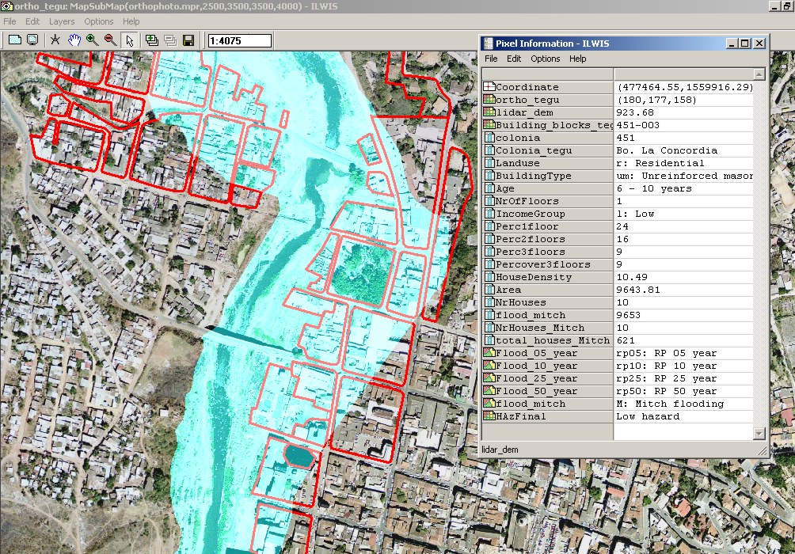

Como paso siguiente quisiéramos saber el promedio de densidad de población para cada manzana (city block) localizada en el área afectada por inundaciones. Desafortunadamente solo tenemos esta información al nivel de colonia, y por ello tendremos que realizar una generalización.

- Calcule el histograma para el mapa raster Colonia_tegu.
- Abra la tabla de atributos Colonia_tegu y seleccione Columns / Join. “Join” con el histograma Colonia_tegu, y adicione la columna Área en la tabla.
- Calcule ahora el número promedio de casas por hectárea (1 hectárea = 100 * 100 metros). Escriba en la línea de comando de la tabla:
HouseDensity:=10000*(houseNr/Area)
- Y calcule el promedio de habitantes por casa:
Personsperhouse:=population/housenr
- Como puede apreciarse la base de datos contiene algunos errores. Utilizaremos un promedio de 4.95 personas por casa
- Calcule el histograma del mapa Building_Blocks_tegu
- Abra la tabla de atributos Building_Blocks_tegu y seleccione Columns / Join. “Join” con el histograma Building_Blocks_tegu, y adicione la columna Area en la tabla.
- Seleccione Columns / Join y seleccione la tabla Colonia_tegu. Adicione la columna Housedensity en la tabla
- Calcule el número de casas por bloque de edificios usando la siguiente formula:
NrHouses:= (Area/10000)*housedensity.
Use value range de 0 a 100 y precisión de 1
- Despliegue el mapa Ortho_tegu y agregue el mapa de polígonos Building_block_tegu. Seleccione transparency 50 Percent, y seleccione attribute NrHouses (despliegue con pseudo colour from 0 to 50)
- Verifique los resultados en el mapa.

Como usted puede apreciar esta información no es muy confiable. Si usted realizó el inventario de viviendas en campo durante la ejecución del ejercicio número 2 seria mejor utilizar dicha información.
Calcularemos ahora que porcentaje de cada manzana que fue afectada durante la inundación del Mitch.

- Cruce el mapa Building_blocks_tegu con el mapa Flood_Mitch. Denomine la tabla resultante Flood_mitch
- Abra la tabla de atributos Building_blocks_tegu y utilice la operación join con la tabla Flood_mitch. Adicione la columna Area, usando el nombre Flood_Mitch_area.
- Calcule el numero de casas afectadas durante el Mitch usando la formula:
NrHouses_Mitch:= iff(isundef(flood_Mitch_area),0,(Flood_Mitch_area/Area)*NrHouses)
- El resultado muestra el número de casas afectadas durante la inundación del Mitch.
- Calcule el numero total de casas afectadas por el Mitch sumando el número parcial de casas. Seleccione Columns / Aggregate seleccione la columna NrHouses_Mitch y la función SUM. No agrupe por nombre (Don’t group by. Name). Nombre la columna resultante Mitch_total.
- Escriba los resultados en la tabla presentada mas abajo.

 | Nr of Houses | Houses with 1 floor | Houses with 2 floors | Houses with 3 floors | Houses with more than 3 floors | People affected
Mitch
5 – year flooding
10 year flooding
25 – year flooding
50 – year flooding
Landslides

En un ejercicio previo hemos calculado el porcentaje de edificaciones con 1 piso, 2 pisos, 3 pisos y mas de 3 pisos. Esta información podría también ser utilizada ahora para calcular el numero de edificaciones de un solo piso que fueron afectados. Primero lo haremos para el evento del Mitch.

- en la tabla Building_blocks_tegu, realice los siguientes cálculos:
Nr1story_houses_Mitch:= (Perc1floor/100)* NrHouses_Mitch
- Calcule el número total de casas con un piso afectadas por el Mitch sumando todas las casas. Seleccione Columns / Aggregate seleccione la columna Nr1story_houses_Mitch y la función SUM. No agrupe por nombre (Don’t group by. Name). Nombre la columna resultante Nr1story_houses_Mitch_total.
- Anote los resultados en la tabla
- Repita la operación para casas con 2 y 3 pisos. Anote los resultados en la tabla

También podemos calcular el número de personas afectadas por cuadra o manzana.

- en la tabla Building_blocks_tegu, realice los siguientes cálculos:
Nrpeople_Mitch:= 4.95* NrHouses_Mitch
- Calcule el número total de personas de afectadas por el Mitch sumando todas las personas (de cada manzana). Seleccione Columns / Aggregate seleccione la columna Nrpeople_Mitch y la función SUM. No agrupe por nombre (Don’t group by. Name). Nombre la columna resultante Nrpeople_Mitch_total.
- Anote los resultados en la tabla

El mismo procedimiento puede ser utilizado con los eventos de inundación con periodos de retorno de 5, 10 25 y 50 años, y también para el área cubierta por la clase amenaza alta por deslizamientos.

- Calcule el número de casas afectadas y el número personas afectadas por los diferentes eventos de inundación y por la zona de amenaza alta por deslizamientos.
- Anote los resultados en la tabla
- Prepare gráficas para ilustrar la relación entre periodo de recurrencia y daños potenciales.

Si usted dispone de mejor información, recolectada durante el trabajo de campo, seria mucho mejor utilizar dicha información.

Relación con la altura del agua
Elevaciones de la superficie del agua para un evento de inundación con un periodo de retorno estimado en 50-años en Tegucigalpa fueron calculadas para los ríos Choluteca, Río Grande, Río Guacerique, y Río Chiquito. Esta elevaciones fueron determinados utilizando el programa de computador HEC-RAS (one-dimensional, steady-flow, step-backwater computer program). Las secciones transversales para el canal y la llanura de inundación usadas en HECRAS fueron delimitadas usando una imagen LiDAR (light-detection and-ranging), topografía de campo en el terreno y puentes (topographic survey of the area and ground surveys at bridges). En el área cercana no hay estaciones de medición de los caudales del rió con datos para periodos de largo tiempo. Por lo tanto , las descargas esperadas en el evento de inundación de 50años, fueron estimadas usando una ecuación de regresión que relaciona la descarga en la inundación con un periodo de retorno de 50 años con el área drenada (área de la cuenca) y la precipitación media anual. La descarga estimada para el evento de 50 años es 922 metros cúbicos por segundo en el Río Choluteca , aguas abajo del limite de la zona de estudio, 663 metros cúbicos por segundo en la boca del Río Grande, 475 ,metros cúbicos por segundo en la boca del Río Guaceriqe, y 254 metros cúbicos por segundo en la boca del Río Chiquito. (fuente: Mastin and Olsen (USGS))
Un bosquejo general de las secciones transversales es presentado en la figura presentada mas abajo.
El objetivo del ejercicio es calcular el nivel de la superficie de inundación, basado en los resultados obtenidos por el modelamiento hecho con el programa HEC-RAS y comparar dicha información con la altura de las edificaciones.

- Abra el mapa raster ortho_tegu y sobreponga las secciones transversales (mapa de segmentos Cross_sections, use line thickness de 3).asegure de que la opción Info es seleccionada en la ventana de opciones ( Display options)
- Verifique los atributos (información) de las secciones transversales.

Uno de los atributos esta relacionado a la altura del agua (waterheight). Crearemos un mapa de atributos usando esta columna e interpolaremos los valores para la altura del nivel de agua.

- Seleccione Operations / Vector Operations / Segments / Attribute Map. Seleccione el mapa Cross_sections, la columna WaterHeight, y asigne el nombre WaterHeight para el mapa de salida.
- Seleccione Operations / Interpolation / Contour Interpolation. Seleccione el mapa de segmentos WaterHeight, la georeferencia Tegucigalpa y asigne el nombre Waterheight al mapa de salida.

El área inundada puede ser calculada comparando el mapa con el modelo de elevación digital.

- escriba la siguiente formula en la línea de comando de la ventana principal:
Height_of_water:=iff(waterheight>Lidar_dem, waterheight - Lidar_dem, 0)
- Cruce el mapa Building_blocks_tegu con el mapa Height_of_water.
- Calcule la altura promedio del nivel de agua para cada manzana y relaciónelo con el número de pisos.

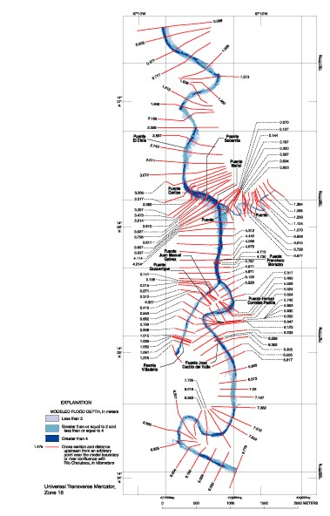

Figura: secciones transversales usadas en modelamiento hidrológico realizado por el USGS.

References

- Mark C. Mastin and Theresa D. Olsen : Fifty-Year Flood-Inundation Maps for Tegucigalpa, Honduras. Water-Resources Investigations Report 02-261U.S. GEOLOGICAL SURVEY

